**МІНІСТЕРСТВО ОСВІТИ І НАУКИ УКРАЇНИ**

**КИЇВСЬКИЙ НАЦІОНАЛЬНИЙ УНІВЕРСИТЕТ «КПІ»**

**ФАКУЛЬТЕТ**

**КАФЕДРА**

**Пояснювальна записка**

до дипломної роботи

магістра

(освітньо-кваліфікаційний рівень)

на тему **Цифровий генератор квадратурного сигналу на основі ПЛІС**

Виконав: студент *5* курсу, групи *РТ-23*

спеціальності

*172 Телекомунікації та радіотехніка*

(шифр і назва напряму підготовки, спеціальності)

*Ніколенко Д.В.*

(прізвище та ініціали)

Керівник

(прізвище та ініціали)

Рецензент

(прізвище та ініціали)

Київ – 2018 рік

ЗМІСТ

ВСТУП…………………………………………………………………………………..4

Розділ 1 АНАЛІЗ МЕТОДІВ ФОРМУВАННЯ КВАДРАТУРНИХ СИГНАЛІВ 8

1.1 Поняття комплексного сигналу 8

1.2 Методи генерації квадратурних сигналів 14

1.3 Аналог реалізації CORDIC алгоритму на ПЛІС 21

Розділ 2 ОБҐРУНТУВАННЯ ТЕХНІЧНОГО ЗАВДАННЯ 26

2.1 Існуючі способи вирішення технічного завдання 26

2.2 Розробка технічних вимог до проектованого пристрою 28

2.3 Математичний базис CORDIC-алгоритму 28

Розділ 3 РОЗРОБКА СТРУКТУРНОЇ СХЕМИ ПРИСТРОЮ 33

3.1 Розробка структурної схеми 33

3.2 Розрахунок основних параметрів пристрою 37

Розділ 4 РОЗРОБКА СХЕМИ ЕЛЕКТРИЧНОЇ ПРИНЦИПОВОЇ ПРИСТРОЮ 39

4.1 Розробка принципової схеми тактового генератора 39

4.2 Розробка функціональної схеми формувача частот 41

4.3 Розробка функціональної схеми для ПЛІС 43

4.4 Розробка схеми індикації 56

4.5 Розробка електричної принципової схеми ЦАП 58

4.6 Розробка електричної принципової схеми ФНЧ 60

4.7 Розробка принципової схеми блоку живлення 66

Розділ 5 ОЦІНКА НАДІЙНОСТІ 75

Розділ 6 Маркетинговий аналіз стартап-проекту 77

6.1 Опис ідеї проекту 78

6.2 Технологічний аудит ідеї проекту 79

6.3 Аналіз ринкових можливостей запуску стартап-проекту 80

Розділ 7 ОХОРОНА ПРАЦІ ТА БЕЗПЕКА В НАДЗВИЧАЙНИХ СИТУАЦІЯХ. 82

7.1 Визначення основних потенційно небезпечних i шкiдливих виробничих факторів. 82

7.2 Технічні рішення та організаційні заходи з безпеки і гігієни праці та виробничої санітарії 83

7.2.1 Безпека праці при виконанні технологічного процесу пайки ЕРЕ 83

7.2.2 Відповідність рівня освітленості робочих місць санітарним нормам 88

7.2.3 Електробезпека 89

7.2.4 Охорона праці при використанні ВДТ ПЕОМ 91

7.3 Пожежна безпека 94

ВИСНОВОК…………………………………………………………………………...97

СПИСОК ВИКОРИСТАНОЇ ЛІТЕРАТУРИ………………………………………...98

ДОДАТКИ……………………………………………………………………………101

ВСТУП

Сучасні телекомунікаційні системи фактично не обходяться в своєму складі без високо стабільних генераторів частот та генераторів сітки частот, які ще звуться синтезаторами. Синтезом частот називають процес отримання одного або декількох коливань із заданими номінальними частотами з кінцевого числа початкових (опорних, еталонних) коливань з фіксованими частотами. Пристрій, що здійснює процес синтезу частот, називається синтезатором частоти (іноді говорять про систему синтезу частоти). Опорне коливання, як правило, є в синтезаторі єдиним, отриманим від джерела із стабільною частотою і малими фазовими флуктуаціями (шумами) [1].

Сучасні синтезатори частот працюють в діапазоні від доль герц до десятків і сотень гігагерц. Вони використовуються в апаратурі різного призначення, замінюючи в ній прості автогенератори. Така заміна дає наступні переваги:

* істотно підвищується точність налаштування і стабільність частоти;
* спрощується процес налаштування апаратури;
* з'являється можливість програмного переналагодження частоти і істотно збільшується швидкість зміни робочої частоти;
* відкриваються нові можливості цифрового формування модульованих радіосигналів;
* у деяких схемах синтезаторів вдається поліпшити спектральну чистоту сигналів в порівнянні із звичайними автогенераторами;
* покращуються масо-габаритні характеристики і надійність пристрою.

Більшість синтезаторів частот, вживаних в радіоприймальних і радіо-передавальних пристроях, виробляють на своєму виході коливання однієї заданої користувачем частоти, що належить сітці частот, тобто безлічі можливих частот, сусідні з яких відрізняються один від одного на величину фіксованого частотного інтервалу – кроку частоти. Зустрічаються і інші різновиди синтезаторів, наприклад синтезатори, що виробляють декілька незалежних ВЧ коливань від одного джерела опорної частоти [2].

Останнім часом у зв'язку з широким поширенням цифрових методів у вимірювальних і комунікаційних системах, метод генерації набору частот від джерела опорної частоти, що реалізовується в цифровій формі, набув широкого поширення. Цей метод дістав назву прямого цифрового синтезу (direct digital synthesis – DDS) і має декілька варіантів побудови синтезаторів частоти:

* синтезатор, побудований на основі підсумовування імпульсних послідовностей [3];
* синтезатор з цифровим формуванням відліків коливання, що синтезується [4].

Таким чином актуальність проектування цифрового генератора (синтезатора) квадратурних сигналів не викликає сумнівів через широке застосування квадратурної модуляції в сучасних радіосистемах: в кабельних модемах, в стандарті цифрового телебачення DVB-C, в цифровому радіо НВЧ діапазону. цифровому зв’язку, цифрових мережах WIMAX.

**Метою роботи** є розробка цифрового генератора квадратурного сигналу на основі ПЛІС з використанням синтезу частоти на основі CORDIC-алгоритму.

Для досягнення мети поставлені такі **завдання**:

• проаналізувати наявні способи цифрового синтезу частот та аналогічні програмно-апаратні рішення;

• модифікувати наявні структурні рішення пристрою з використанням прогресивних схемо-технічних та функціональних рішень;

• розробити схему електричну принципову на основі структурної схеми з використанням ПЛІС.

**Об’єктом досліджень** є CORDIC-алгоритми.

**Предметом** досліджень є цифровий генератор квадратурного сигналу.

**Методи досліджень.** Теоретичні дослідження спираються на використання теорії генерування та формування сигналів і теорію цифрової обробки сигналів.

**Наукова новизна.** Наукова новизна роботи полягає в такому:

* *оптимізовано* кількість ітерацій та крок зміни фази CORDIC алгоритму для реалізації генератора квадратурних сигналів на ПЛІС;
* *удосконалено* програмно-схемотехнічну реалізацію пристрою шляхом збільшення частоти генерації та розробки схеми керування;
* *отримали подальший розвиток* методи проектування обчислювальних алгоритмів на основі ПЛІС.

Робота містить 100 сторінок основного тексту, 7 таблиць та 24 рисунків.

# АНАЛІЗ МЕТОДІВ ФОРМУВАННЯ КВАДРАТУРНИХ СИГНАЛІВ

## Поняття комплексного сигналу

У природі існують тільки дійсні сигнали – як функції часу , у формі зміни в часі деякої фізичної величини . Комплексні ж сигнали існують тільки на папері у вигляді математичних моделей або в нашій уяві. Разом з теоретичними побудовами, комплексні сигнали широко використовуються і в реальних технічних пристроях, де окремо обробляються у вигляді пари синхронних і взаємозв'язаних (взаємно ортогональних, зв'язаних по Гільберту) речових сигналів – дійсної частини (Re, I, In-phase – синфазний канал) і уявної частини (Im, Q, Quadrature – квадратурний канал) комплексного сигналу. Така обробка називається квадратурною. Її основні достоїнства – відсутність побічних продуктів при спектральних перетвореннях, простота виконання модуляції і демодуляції, тобто поміщування в сигнал і витягання з сигналу інформаційних компонент.

У аналогову еру проектувальники обходили комплексні сигнали стороною, вважаючи за краще боротися з дзеркальними каналами у своїх трансиверах за допомогою багатократного перетворення частоти. Причина цього в тому, що користь від квадратурної обробки можна отримати лише при досить точному виконанні операцій, що при аналоговій реалізації призводить до непропорційно великих витрат. В кінці минулого століття тему квадратурної обробки в трансиверах прямого перетворення активно просував В.Т. Поляков, де вона застосовувалася для пригнічення дзеркального каналу і формування односмугового сигналу. Але тільки з появою SDR, де велика частина обробки сигналу стала виконуватися в цифровому виді, комплексні сигнали по-справжньому увійшли до любительської техніки.

Математично один і той же комплексний сигнал  може бути записаний в двох взаємозв'язаних формах - у вигляді суми дійсної (Re) і уявної (Im) частин, а також в показниковій формі у вигляді комплексної експоненти з модулем  і аргументом :

.

.

.

Тут  – уявна одиниця,  – константа 0 або , залежна від знаків Re і Im, а величини Re, Im, A, Ф суть функції часу.

Ці співвідношення дозволяють у будь-який момент часу безперервно і точно визначати з прийнятого речового сигналу інформаційні компоненти: огинаючу A і повну фазу Ф, якщо відомі дійсна і уявна частині комплексного сигналу. Тобто, виконувати демодуляцію [4].

Зворотні співвідношення: ,  дозволяють виконувати модуляцію.

Простий спосіб отримати комплексний сигнал з початкового речового радіосигналу з обмеженим спектром і несучою  – помножити його на комплексну експоненту  і за допомогою фільтру виділити корисний продукт перетворення в околиці нульової частоти – комплексну огинаючу. Такий комплексний сигнал зручний тим, що він не містить несучої частоти . Інформаційні компоненти А і Ф при демодуляції обчислюються з нього безпосередньо, оскільки несуча не заважає. І навпаки, дійсна і уявна частини комплексної огинаючої при модуляції безпосередньо обчислюються з інформаційних компонент A і Ф.

Є і інший спосіб, часто вживаний для сигналів, спектр яких обмежений тільки згори (відеосигнал). Для того, щоб отримати з речового сигналу зв'язану з ним уявну частину без перетворення частоти, застосовують перетворювач (фільтр) Гілберта, який затримує фази усіх спектральних складових сигналу на 90 градусів без спотворення їх амплітуд. Такий комплексний сигнал називається аналітичним сигналом. Його особливість в тому, що спектр не містить негативних частот, а несуча не компенсується. Недоліки – фільтр Гілберта, що фізично реалізовується, блокує постійну складову і нижні частоти, що примикають до неї, а його вихідний сигнал має затримку в часі на половину ширини апертури фільтру (ширина ковзаючого вікна обробки, інтервалу інтеграції, порядку нерекурсивного дискретного фільтру). Чим ширше смуга сигналу і вище за вимогу до якості АЧХ/ФЧХ фільтру, тим ця затримка буде більше. Ідеальний фільтр Гілберта фізично не реалізовується, його апертура і затримка були б нескінченними. Для радіосигналу з нескінченно вузьким спектром фільтр Гілберта вироджується в просту лінію затримки на пі-пополам.

З аналітичного сигналу можна отримати комплексну огинаючу (і навпаки) шляхом зрушення спектру у відповідну сторону, тобто простим множенням на комплексну експоненту. Речовий сигнал відновлюється з аналітичного простим відкиданням уявної частини.

Схема №3 на рис. 1.3 у разі зрушення спектру управо виконує перетворення комплексної огинаючої до аналітичного сигналу. Там же на схемі № 4 даний приклад відновлення речового сигналу з комплексної огинаючої через проміжне (але неповне) перетворення його до аналітичного сигналу.

Модуль спектру комплексного сигналу (на відміну від речового) не є парною функцією, тобто його спектр не симетричний відносно нульової частоти. У комплексному сигналі можна відрізнити позитивні частоти від негативних. Якщо уявна частина якої-небудь спектральної складової відстає за часом від дійсної частини - те ця частота позитивна. А якщо випереджає - те негативна. Звичайно, випередження і відставання завжди мають бути строго на 90 градусів, оскільки дійсна і уявна частині взаємно ортогональні (зв'язані по Гілберту). Це означає, що на кожній частоті вони співвідносяться між собою як косинус і синус (косинус і мінус синус). Нульова частота в спектрі комплексного сигналу нічим не виділяється і є рівноправною з усіма іншими частотами.

Комплексні сигнали зручно наочно представляти на комплексній площині, де по осі абсцис відкладається дійсна частина, а по осі ординат - уявна, див. рис. 1.1.

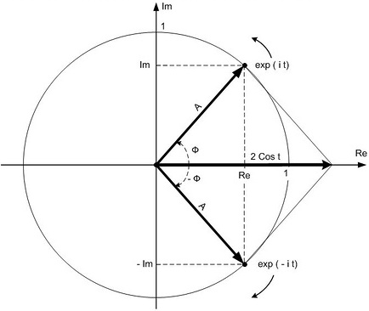

* + - 1. – Ілюстрація формули Ейлера

Комплексний сигнал позитивної частоти  буде на цій комплексній площині представлений у вигляді точки, що обертається з часом по колу одиничного радіусу проти годинникової стрілки із швидкістю 1 оборот за  секунд. А сигнал негативної частоти обертатиметься так само, але за годинниковою стрілкою. У кожен момент часу ці дві точки будуть симетричні відносно осі абсцис. Такі два сигнали називаються комплексно зв'язаними, а їх векторна сума завжди буде речовою косинусоїдою, що показує формула Ейлера: . Ця формула також показує, що спектр дійсного косинуса симетричний відносно нульової частоти і складається з двох половинок: одна на позитивній, а інша - на негативній частоті. Такий спектр називається двостороннім. Комплексний сигнал нульової частоти  відображується на комплексній площині нерухомою точкою з координатами (1 + i0). На комплексній площині добре видно взаємозв'язки між величинами Re, Im, A, Ф, а наведені вище формули для їх взаємних перетворень виходять з елементарних геометричних побудов.

Звичайно, самі поняття позитивної і негативної частоти, а також двостороннього спектру існують тільки теоретично, коли розглядають сигнали через призму комплексних математичних моделей. Але вони дають в руки потужний інструмент аналізу, який дозволяє узагальнити безліч окремих випадків [4].

Для того, щоб перетворити (тобто лінійно зрушити по осі частот управо або вліво на величину  рад/с) симетричний спектр дійсного сигналу , цей сигнал треба помножити на комплексну експоненту відповідно до позитивної або негативної частоти :

 – зрушення управо,

 – зрушення вліво.

При цьому на виході перетворювача виходить комплексний сигнал з несиметричним спектром. Ці випадки розглянуті на верхньому рис. , схеми 1 і 2 відповідно. Напрям зрушення спектру визначається знаком плюс або мінус при множеній опорній синусоїді (уявній частині комплексної експоненти). Як правило, корисним є продукт перетворення, зосереджений навколо нульової частоти (що комплексна огинаюча). При цьому «друга половинка» спектру початкового сигналу утворює продукт навколо частот  або , який часто нам заважає і видаляється за допомогою ФНЧ.

Схема 2 застосовується в класичному SDR, DDC, DFT і тощо. Схема 1 застосовується, якщо вимагається інвертувати спектр комплексної огинаючої.

Для того, щоб так само перетворити спектр комплексного сигналу, вимагається зробити рівно те ж саме, тобто помножити цей сигнал на комплексну експоненту позитивної або негативної частоти . Ці випадки розглянуті на рис. 1.3 на схемі 3, при цьому напрям зрушення спектру також визначається знаками при множених опорних синусоїдах. Схема помножувача при цьому ускладнюється, оскільки перемножуються вже два комплексні сигнали (обидва сигнали містять дійсну Re і уявну Im частини, розкриваємо дужки):

 - зрушення управо,

 - зрушення вліво.

Тут потрібно вже чотири помножувачі і два суматори. Інверсія знаку при добутку Im1 та Im2 виходить через те, що квадрат уявної одиниці - 1.

На схемі 4 рис. 1.3 показана операція відновлення речового сигналу з комплексного, наприклад, щоб його можна було послухати або передати в канал зв'язку. При цьому задіюється тільки та частина схеми 3, яка обчислює дійсну частину комплексного добутку. Уявна частина не обчислюється, оскільки у дійсного сигналу вона відсутня. В результаті відкидання уявної частини, спектр продукту перетворення стає симетричним, а сигнал - дійсним.

Усі розглянуті перетворення за умови їх точного виконання не призводять до появи дзеркальних каналів. Проте, небезпека дзеркального каналу є в схемі 4 у разі, якщо перед відкиданням уявної частини спектр комплексного продукту (як би обчислюваного за схемою 3) не складається цілком з частот однакового знаку.

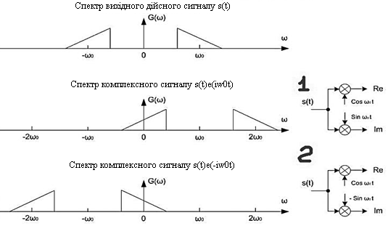

* + - 1. – Спектральні перетворення дійсного сигналу

Якщо усі наші сигнали є дискретними (цифровими), то функціональні схеми перетворювачів залишаються колишніми. Період повторення спектру дискретного сигналу дорівнює частоті дискретизації [5].

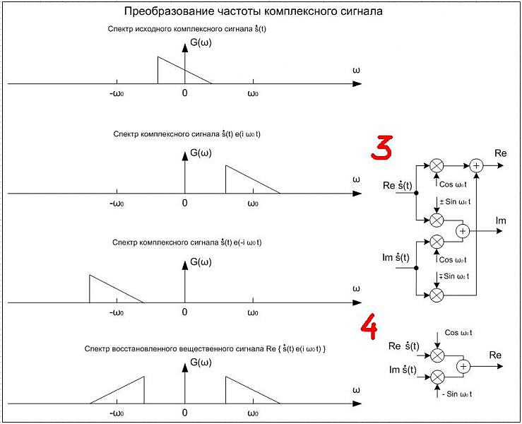

* + - 1. – Спектральні перетворення комплексного сигналу

## Методи генерації квадратурних сигналів

Час від часу виникає потреба в генераторах, які формують одночасно пару однакових по амплітуді коливань синусоїдальної форми, але зрушених по фазі на 90°. Цю пару сигналів можна розглядати як синусоїдальне і косинусоїдальне коливання. Вони складають термін квадратурна пара сигналів (сигнали "в квадратурі"). Найбільш важливі такі сигнали в радіозв'язку: квадратурні змішувачі, схеми формування односмугових сигналів. Крім того, що така квадратурна пара сигналів завжди потрібна для формування сигналу з будь-якою довільною фазою.

Перша думка, яка відразу виникає, – це як подавати сигнал синусоїдальної форми на інтегратор (чи диференціатор), щоб на його виході з'явився зрушений на 90° сигнал косинусоїдальної форми. При цьому сигнал має правильне фазове зрушення, але його амплітуда зіпсована. Далі пропонуються деякі способи рішення цієї задачі.

Резонатор на перемикальних конденсаторах. На рис. показаний спосіб використання ІС фільтру на перемикальних конденсаторах MF5 в режимі смугового фільтру, що самозбуджується і який формує пару квадратурних сигналів синусоїдальної форми. Найбільш простий спосіб зрозуміти її роботу - це припустити, що на виході вже є присутнім сигнал синусоїдальної форми; далі компаратор перетворить його в прямокутне коливання з невеликою амплітудою (падіння напруги на одному діоді) - яке знову подається на вхід фільтру. Фільтр має вузьку смугу пропускання (Q = 10) так що він перетворить прямокутне коливання у вихідний синусоїдальний сигнал і таким чином підтримується генерація. Вхідне прямокутне коливання тактової частоти (такт) задає центральну частоту смуги пропускання, отже, сама частота генерації в цьому випадку складе /100.

Ця схема придатна для роботи в діапазоні частот від декількох герц до приблизно 10 кГц і формує квадратурну пару синусоїдальних сигналів з рівними амплітудами. Слід зазначити, що ця схема дає «ступінчасту» апроксимацію синусоїдальної форми вихідного сигналу внаслідок того, що перемикальний фільтр дає квантований вихідний сигнал [6].

Генератор коливань спеціальної форми (аналогові тригонометричні функції). Фірма Analog Devices виготовляє цікаву нелінійну "функціональну ІС", яка перетворить вхідну напругу у вихідний сигнал, пропорційний , де коефіцієнт посилення  має фіксоване значення, рівне 50°/В.

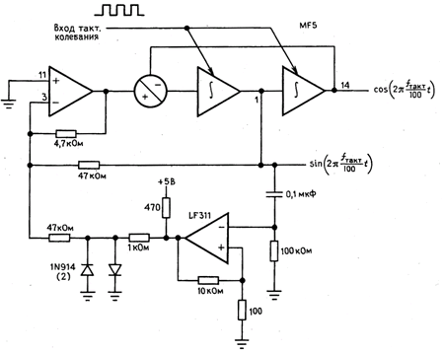

* + - 1. – Квадратурний генератор на перемикальних конденсаторах.

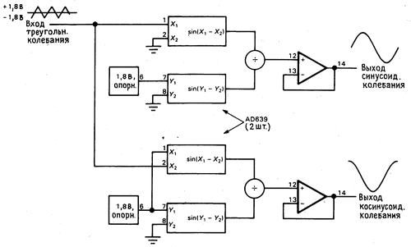

* + - 1. – Генератор тригонометричних функцій.

Як правило, цей кристал (AD639) може насправді виконувати значно більше функцій. Він виробляє чотири вихідних сигнали, звані Х1, Х2, Y1 і Y2, і формує вихідний сигнал, напруга якого визначається таким чином: . Таким чином, якщо наприклад, встановити  (тобто +1,8 В),  (закорочено на «землю»), а вхідну напругу подавати на вхід Х2, то виробляється сигнал виду .

У схеми AD639 є також вихід прецизійної опорної напруги +1.8В, що істотно полегшує її застосування. Отже, якщо на пару ІС AD639 подати трикутне коливання з амплітудою 1,8В, то можна отримати пару квадратурних сигналів синусоїдальної форми, як це показано на рис. 1.5. Робочий діапазон частот цієї ІС лежить в межах від постійного струму до приблизно 1 МГц.

Основна ідея полягає в тому, щоб запрограмувати цифрову пам'ять великого об'єму цифровими значеннями (вибірками) синуса і косинуса, аргументи яких вибираються через рівновіддалені кутові проміжки (скажімо, через 1). Тоді, швидко послідовно перебираючи адреси цієї пам'яті, можна отримати коливання синусоїдальної форми, для цього зчитані з пам'яті за кожною адресою цифрові значення (тобто для послідовності кутових аргументів) подаються на пару цифро-аналогових перетворювачів (ЦАП).

Цей метод має наступні недоліки. Як і у разі резонатора на перемикальних конденсаторах вихідний сигнал має ступінчасту форму, оскільки він формується з набору дискретної напруги, по одному на вміст кожного елементу пам'яті. Можна, звичайно, для згладжування вихідного сигналу поставити фільтр нижніх частот, але, роблячи це, не можна перекрити широкий діапазон частот оскільки треба вибирати такий фільтр нижніх частот, щоб він пропускав саме синусоїдальне коливання і в той же час пригнічував вищу частоту вибірки (така ж проблема характерна і для резонатора на перемикальних конденсаторах). В цьому випадку допомагає скорочення кутового інтервалу між сусідніми значеннями, але тоді відповідно знижується максимальна частота вихідного коливання, що виробляється. При використанні стандартних ЦАП з часом перетворення не більше однієї мікросекунди, можна отримати синусоїдальні сигнали з частотами аж до декількох десятків МГц, вважаючи, що крок кутового аргументу складає порядку одного градуса. Для самих же ЦАП характерна наявність у момент перемикання великих загострених викидів напруги ("короткочасна імпульсна перешкода"). Ці повнорозрядні короткочасні імпульсні перешкоди виникають навіть, якщо перемикання відбувається між суміжними (найближчими) рівнями вихідної напруги. Розрядність наявних в розпорядженні ЦАП досягає 16 (в цьому випадку роздільна здатність складає одиницю з 65536 значень).

Генератор на основі методу змінних стану. Усі запропоновані раніше методи вимагають виконання деякої важкої роботи. Існує мікросхема моделі 4423, яка є "прецизійним квадратурним генератором". У нім використовується стандартна схема смугового фільтру на основі методу змінних стану, виконана на трьох ОП, де вихідний сигнал через діодний обмежувач подається на вхід (див. рис. 1.6). Вона призначена для роботи в діапазоні частот від 0,002 Гц до 20 кГц і при цьому вона демонструє високу стабільність фазового зсуву, амплітуди і частоти (максимально 10-4 1/°С). Схема 4432 є модульною (а не монолітною ІС).

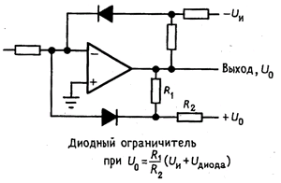

* + - 1. – Схема з діодним обмежувачем

Для діодного обмежувача має місце вираз:

.

Фільтри на схемі з впорядкованими фазовими зрушеннями. Відомі певні схеми RС фільтрів, які мають здатність при подачі на їх вхід сигналу синусоїдальної форми формувати на виході пару синусоїдальних сигналів, що мають різницю фаз приблизно 90°. В радіотехніці це називається "фазовим" методом формування односмугового сигналу, де призначений для передачі вхідний сигнал складається з сигналів мовного діапазону.

На жаль, цей метод працює задовільно тільки в обмеженому діапазоні частот і вимагає точного підбору номіналів резисторів і конденсаторів. Прийнятніший спосіб формування широкосмугових квадратурних сигналів заснований на використанні «ланцюга з впорядкованими фазовими зрушеннями», який є регулярною структурою, що складається з резисторів з рівними номіналами, а номінали конденсаторів зменшуються в геометричній прогресії, як це вказано на рис. 1.7. На вхід цього ланцюга подаються два сигнали, а саме прямий і зрушений на 180° (це легко зробити за допомогою інвертора з одиничним коефіцієнтом передачі). Вихідний сигнал є набором з чотирьох квадратурних сигналів і при використанні 6-секційного ланцюга їх погрішність складає ±0,5° в діапазоні частот 100:1.

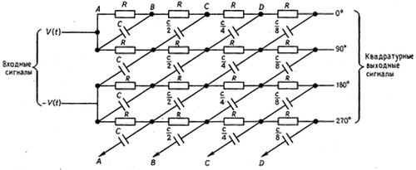

* + - 1. – Ланцюг з впорядкованими фазовими зрушеннями.

Квадратурні коливання прямокутної форми. В деяких випадках формування квадратурних сигналів прямокутної форми є нескладним завданням. Основна ідея полягає в тому, щоб сформувати сигнал подвоєної частоти, потім поділити його в два рази за допомогою цифрового тригера і декодувати на вентилях. Це найбільш досконалий спосіб формування квадратурних прямокутних коливань в діапазоні частот від постійного струму до принаймні 100 МГц [4, 6].

Квадратурні сигнали діапазону радіочастот. У діапазоні радіочастот (вище декількох мегагерц) формування пари квадратурних сигналів синусоїдальної форми знову досить тривіальне завдання; в цьому випадку використовуються прилади, які називаються квадратурними гібридними схемами (чи квадратурні розщеплювачі/об'єднувачі). На низькочастотній межі радіочастотного діапазону (від декількох мегагерц до 1 ГГц) вони набувають форми невеликих трансформаторів з магнітним сердечником, тоді як на вищих частотах треба знайти їх втілення у формі полоскових ліній передачі (смужки і друковані провідники, ізольовані від заземленої підкладки) або світлопроводів. Методика досить вузько-смугова, типова ширина робочої частоти не перевищує октаву.

Формування синусоїдального коливання з довільною фазою. Оскільки вже є пара квадратурних сигналів, досить просто сформувати синусоїдальне коливання з довільною фазою. В цьому випадку вимагається просто оголосити синфазний (I) і квадратурні сигнали (Q) на резистивному суматорі, що найпростіше реалізується за допомогою потенціометра, включеного між I і Q сигналами. При обертанні потенціометра ці сигнали (I і Q) підсумовуються в різних співвідношеннях при цьому вдається отримати плавну зміну фази в діапазоні від 0 до 90°. Якщо ж розглядати цю проблему з точки зору векторів, то можна показати, що фаза результуючого коливання абсолютно не залежить від частоти; проте його амплітуда при регулюванні фази міняється, спадаючи на 3 дБ при фазі 45°. Метод досить просто можна розповсюдити і на випадок формування коливання, фаза якого повинна лежати в діапазоні від 0 до 360°, при цьому використовуються протилежні сигнали (фазове зрушення 180°) I' і Q' які виходять за допомогою інвертуючих підсилювачів з коефіцієнтом передачі -1 [7].

## Аналог реалізації CORDIC алгоритму на ПЛІС

При виборі алгоритмів цифрової обробки сигналів (ЦОС) для апаратної реалізації обов'язково беруться до уваги критерії ефективності конкуруючих альтернативних варіантів. Основних критеріїв належать показники точності, швидкодії і апаратних витрат. Враховуючи той факт, що тракти ЦОС зазвичай реалізуються як конвеєри даних, в якості показників швидкодії можна використати пропускну спроможність конвеєра, яка однозначно визначається форматом вхідних даних і тактовою частотою, а також затримку латентності. Вартість апаратних витрат визначається кількістю задіяних базових елементів [8].

У роботі [9] представлені результати ефективності алгоритмів для досить поширеного завдання ЦОС, пов'язаного з визначенням модуля вектору .



де X і Y - дискретні відліки сигналів в квадратурних каналах, Z - дискретний відлік модуля.

Відомі різні алгоритми, орієнтовані на апаратну реалізацію операції. Наприклад, в спеціалізованій ВІС PDSP16330 (Pythagoras Processor) використаний конвеєр, побудований на двох квадраторах, суматорі і обчислювачі квадратного кореня. Операнди і результат мають 16 розрядів, при цьому забезпечується робота на тактовій частоті 5-10 МГц при затримці латентності 24 такти.

В якості альтернативи була вибрана конвеєрна реалізація CORDIC-алгоритму. Ітераційні алгоритми CORDIC відомі ще з п'ятдесятих років минулого століття. За їх довгу історію неодноразово з'являвся сплеск інтересу до них. Один з останніх пов'язаний з масовим виробництвом і застосуванням програмованих вентильних матриць (FPGA). Регулярна структура FPGA приваблива для апаратної реалізації ітераційних алгоритмів ЦОС саме в конвеєризованій формі.

Перевага CORDIC-алгоритмів полягає в тому, що вони використовують тільки дві базові операції машинної арифметики – складання і зсув. З цієї точки зору їх можна вважати першим практичним прикладом застосування розподіленої арифметики.

Як показано в роботі [8], для отримання порівняльних оцінок ефективності прямого алгоритму для обчислення модуля вектору і CORDIC-алгоритму були побудовані два восьмирозрядні конвеєри на платформі FPGA EP1C3T144С8 сімейств Cyclone. Синтез виконувався засобами системи Quartus II без використання опцій оптимізації і завдання обмежень.

Для реалізації прямого алгоритму були використані бібліотечні мегафункції:

– помножувачі LPM_MULT (для піднесення до квадрату);

– суматора-обчислювача LPM_ADD_SUB (для складання);

– обчислювача квадратного кореня ALTSQRT.

Усі модулі мали регістрові виходи і тактувалися від однієї глобальної шини синхронізації. Функціональна схема конвеєра приведена на рис. 1.8.

Використання модулів дозволило оптимізувати цю структуру по швидкодії. Оптимізація виконувалася шляхом варіювання числа складових конвеєра для модулів зведення в квадрат і обчислювача квадратного кореня. Проведені експерименти показали, що вже при двох складових модуль зведення в квадрат мав пропускну спроможність, близьку до пропускної спроможності суматора. Гранична частота тракту «регістр - суматор» (з регістровим виходом) для FPGA EP1C3T144С8 склала 275 МГц. Збільшення числа складових конвеєра для обчислювача квадратного кореня з 1 до 12 привело до підвищення граничної частоти з 71 МГц тільки до 160 МГц.

Витрати на реалізацію з одноступінчатими модулями склали 277 LE (логічних елементів FPGA). Для варіанту з двоступінчатим модулем зведення в квадрат і 12 ступінчастим модулем обчислювача квадратного кореня знадобилося 402 LE.

|  |  |
| --- | --- |
|  | * + - 1. – Конвеєрна реалізація прямого алгоритму |

Функціональна схема 8-розрядного конвеєра на рис. 1.9 реалізує алгоритм CORDIC:



де ,  - індекс ітерації;  залежно від знаку , якщо , інакше ).



* + - 1. – Конвеєрна реалізація CORDIC -алгоритму

Алгоритм має квадратичну збіжність, і за одну ітерацію стають достовірними два розряди. Після завершення ітерацій формується результат з точністю до постійного множника:



У схемі використано «монтажне» зрушення (wired shift), а суматори-віднімачі мають регістровий вихід і тактуються від однієї глобальної шини синхронізації. З урахуванням вхідних регістрів затримка латентності складає 6 тактів.

За результатами компіляції, розміщення і трасування проекту витрати апаратних ресурсів склали 114 LE. Граничне значення тактової частоти склало 221 МГц.

Отримані результати дозволяють зробити висновок про очевидні переваги варіанту реалізації CORDIC-алгоритму.

# ОБҐРУНТУВАННЯ ТЕХНІЧНОГО ЗАВДАННЯ

## Існуючі способи вирішення технічного завдання

На даний час мало існує рішень для практичної реалізації цифрового квадратурного генератора [10]. Деякі з них, не лише теоретичні, але і практичні, в яких були б представлені приклади готових проектів, мають на меті вирішення поставленого завдання за допомогою мікроконтролера. Але зважаючи на невелику математичну потужність даний тип арифметичного пристрою матиме досить великі часові затримки реалізації операцій. Тому досить перспективним рішенням буде застосувати ПЛІС для реалізації математичних операцій для розрахунку значень синуса і косинуса. Причому ПЛІС дає досить зручний інструмент у вигляді мови опису апаратури VHDL (Verilog) та ефективні інструменти моделювання і налагодження логіки роботи за допомогою часової верифікації та інструменту SignalTap [11].

Що до того, який саме математичний алгоритм для розрахунку значень відліків синуса і косинуса використати, то проведені дослідження підтверджують перспективу створення системи, яка генерує синусоїдальний сигнал алгоритмом CORDIC. CORDIC – це абревіатура від Coordinate Rotation Digital Computer: цифрове обчислення повороту системи координат [12].

Загалом для створення пристрою такого типу необхідно:

* Обґрунтувати використання і математичний опис CORDIC-алгоритму.
* Створити HDL-код проекту і його складових частин.
* Провести моделювання та налагодження проекту.
* Розробити схему електричну принципову генератора.

Нехай необхідно згенерувати квадратурний цифровий сигнал, який потім треба перевести в аналоговий вид за допомогою цифро-аналогового перетворювача (рис. 2.1).

Одним із методів, який можна використати для реалізації цього проекту базується на застосуванні зовнішньої пам’яті для зберігання відліків. Використовують зазвичай два постійні запам'ятовуючі пристрої (ПЗП), в яких зберігатимуться готові відліки обох синусоїд, і усередині ПЛІС реалізується простий кінцевий автомат, який циклічно прочитує відліки і відправляє їх на кожний з ЦАП [13-15].

Це рішення, безумовно, легко реалізувати, але воно має декілька мінусів. Це два додаткові компоненти на схемі, а значить, збільшуються габарити, споживання і вартість остаточного виробу. Але якщо використовувати CORDIC-алгоритм, який сам розрахує відліки для ЦАП з потрібною точністю, то ПЗП на платі не потрібні.

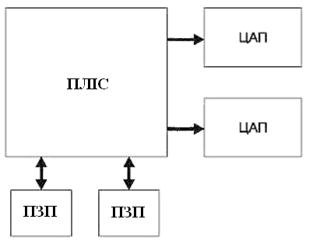

* + - 1. – Проста схема генератора на основі ПЛІС

Звісно, що усередині ПЛІС є вбудовані блоки пам'яті, які після подачі живлення переписуватимуть готові відліки з ПЗП або конфігураційної flash-пам’яті, що містить мікропрограму для ПЛІС. Але слід підкреслити, що, окрім генератора синусоїдального сигналу, в проект на ПЛІС можуть входити різні інтерфейси для іншої периферії на платі і якісь додаткові обчислення, які вимагають обов'язкової наявності пам'яті в ПЛІС. А значить, займати вбудовану пам'ять ще і для генератора синусоїдального сигналу буде нераціонально [16].

## Розробка технічних вимог до проектованого пристрою

На даний тип пристроїв не встановлено єдиних стандартів та технічних умов. Тому з аналізу аналогічних розробок можна сформувати вимоги до його технічних характеристик:

|  |  |
| --- | --- |
| Тактова частота | 150 МГц; |
| Розрядність коду даних керування | 16 біт; |
| Внутрішня частота синхронізації | 300 МГц; |
| Напруга живлення | +3,3 В; |
| Розрядність ЦАП | 12 біт; |
| Вихідна частота | 20 кГц; |
| Похибка обчислення фази | 0,05°; |
| Типи виходів | аналоговий; |
| Тип вихідного сигналу | синус, косинус. |

Такі характеристики дозволяють спроектувати генератор з використанням спеціалізованих цифрових мікросхем, цифрових сигнальних процесорів чи ПЛІС, які саме і будуть використані в дані роботі.

## Математичний базис CORDIC-алгоритму

Фактично CORDIC-алгоритм був розроблений для повороту вектору на площині за допомогою операцій зсуву регістра управо і додавання регістрів. Іншими словами – для реалізації повороту вектору апаратно (за допомогою цифрової схемотехніки) [17].

Суть цього алгоритму полягає в наступному. Наприклад, нам необхідно повернути деякий вектор (рис. 2.2) з координатами () на кут , тобто треба обчислити його нові координати.



* + - 1. – Принцип повороту вектору

Координати  обчислюються по формулах:





Виконавши прості тригонометричні перетворення, ці формули можна переписати у виді:





Якщо вибирати такий кут повороту, що , де  - ціле число, то множення значень  на перетворюється на просту операцію зрушення значень  на і розрядів (якщо представити їх в двійковому виді) управо.

Якщо деякий довільний кут представити у вигляді суми кутів:

де ,

то операція повороту вектору складається з послідовних елементарних поворотів. Також необхідно відмітити, що напрям повороту не впливає на множник , оскільки функція cos - парна. У формулах  можна представити як . Оскільки i = 0, 1, 2.., то ця функція є такою, що сходиться, результат зазвичай позначається як Ki, рівний 0,607 і називається коефіцієнтом деформації. Значить, окрім операцій «зрушення» і підсумовування/віднімання векторів, необхідно отримані координати помножити на цей коефіцієнт деформації [18].

 

а) б)

* + - 1. – Вектор, що розраховується а) та перша ітерація б)

Розглянемо декілька ітерацій повороту вектору. Допустимо, необхідно розрахувати координати вектору, показаного на рис. 2.3 а). Приведемо тільки три перші і одну останню ітерації повороту. Кожна ітерація містить наступні обчислення:



Тут  визначає напрям повороту (набуває значення –1 або +1). Множник 2-1 і є цей .

Уявимо, що початковий вектор завдовжки 10 повністю лежить на осі Х. Вектор необхідно повернути на кут 55°. Координати нового вектору:



Остаточні результати, розраховані за допомогою CORDIC-алгоритму, необхідно помножити на коефіцієнт деформації, який дорівнює 0,607.

Розрахунок першої ітерації:



У першій ітерації ми повернули вектор на 45°, що у результаті склало різницю з нашим кутом 10°. Помітимо, що напрям повороту визначається саме цією різницею (рис. 2.3 б)).

Розрахунок другої ітерації:



Оскільки різниця кутів в першій ітерації вийшла позитивною, напрям повороту не змінився. Отриманий в першій ітерації вектор ми повернули ще, на менший кут – 26,6° (рис. 2.4 а)).



а) б)

* + - 1. – Друга ітерація а) та третя ітерація б)

Тут різниця в кутах вийшла негативною, значить, в третій ітерації (рис. 2.4 б)) ми повинні змінити напрям розрахунку. Розрахунок третьої ітерації:



Помітно, що з кожною ітерацією різниця між кутами зменшується. Тому можна сказати, що чим більше ітерацій, тим ближче до потрібного вектору, а значить, менше буде погрішність результату.

Пропустимо наступні ітерації, а розглянемо тільки 8-у ітерацію, щоб переконатися у вірності розрахунку координат кута CORDIC-алгоритмом:



Тут ми бачимо, що помилка в обчисленнях при восьми ітераціях склала 0,365°.

Тепер, щоб звірити координати вектору, отриманого CORDIC -алгоритмом, з раніше розрахованими, якщо так можна виразитися, на калькуляторі, треба набутих значень координат помножити на коефіцієнт деформації .



Як бачимо, відрізняються вони всього на 0,01. Таким чином, потрібна точність обчислень досягається збільшенням кількості ітерацій [13, 18].

# РОЗРОБКА СТРУКТУРНОЇ СХЕМИ ПРИСТРОЮ

## Розробка структурної схеми

Структурна будова є досить важливою при проектуванні будь-якого пристрою чи системи. На цьому рівні закладаються основні параметри та технічні характеристики майбутнього виробу та відповідність стандартам та нормам. В більшості своїй структурна схема визначає принципи взаємодії блоків та систем в середині пристрою і дозволяє розбити проектування на логічні частини і визначити способи взаємодії їх між собою.

Розробка, налаштування, тестування сучасних приймально-передавальних пристроїв немислима без використання спеціалізованої контрольно-вимірювальної апаратури [10]. При тестуванні апаратури, призначеної для роботи з цифровими видами модуляції, необхідно використовувати векторні генератори сигналів (ВГС) з метою створення еталонних і точно спотворених сигналів. Тоді як розробка генераторів сигналів синусоїдальної форми з аналоговими видами модуляції освоєна і поставлена на потік, векторні генератори сигналів вітчизняних виробників, здатні конкурувати із зарубіжними компаніями, відсутні на ринку як клас.

Векторні генератори сигналів у своїй більшості будуються з використанням методу безпосередньої модуляції на високій частоті з використанням комплексних сигналів. При цьому сигнал на виході ВГС є вузькосмуговим і описується виразом:



де  – центральна частота коливань;  – синфазна складова модулюючого сигналу;  - квадратурна складова модулюючого сигналу.

По своєму принципу роботи векторні генератори сигналів відрізняються від скалярних наявністю двох необхідних блоків: квадратурного модулятора (КАМ, рис. 3.1) і блоку генератора модулюючих сигналів (ГМС).

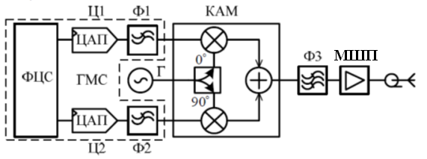

* + - 1. – Структурна схема передавача з безпосередньою модуляцією

Призначення блоків: ФЦС - блок формування цифрових сигналів; Ц1, Ц2 – цифро-аналогові перетворювачі; Г - генератор сигналу несучої; Ф1, Ф2 - поновлюючі фільтри; КАМ - квадратурний модулятор; Ф3 - смуговий фільтр; МШП - малошумливий підсилювач; ГМС - генератор модулюючих сигналів ГМС призначений для формування синфазної і квадратурної складових сигналу і складається з блоку формування цифрових сигналів (ФЦС), здвоєного або двох незалежних ЦАП, відновлюючих фільтрів. Структура ГМС повинна забезпечити смугу модулюючих сигналів, достатню для реалізації сучасних стандартів цифрового зв'язку. Цифровий тракт ГМС повинен підтримувати більшість основних аналогових і цифрових видів модуляції (АМ, ЧМ, ФМ, PSK, FSK, MSK, QAM і різні їх варіації) і можливості відтворення даних з пам'яті, заздалегідь розраховані на ПК, а також коригувати АЧХ аналогового тракту і квадратурний дисбаланс. Таким чином, ставиться завдання вибору оптимальної архітектури ГМС, розробка нових і поліпшення існуючих методів цифрової обробки сигналів (ЦОС) стосовно завдання формування сигналів, реалізація ГМС на сучасній елементній базі.

Зазвичай ГМС будується по архітектурі прямого цифрового синтезу. У основі технології лежить можливість «скільки завгодно точного відновлення миттєвих значень сигналу з обмеженим спектром, виходячи з відлікових значень, узятих через рівний проміжок часу» (теорема Котельникова). Найважливішою характеристикою цифрового сигналу є частота дискретизації. Частота дискретизації сигналу визначає його смугу, а для системи цифрового зв'язку частота дискретизації зазвичай кратна швидкості передачі даних. Враховуючи різні швидкості передачі цих різних стандартів зв'язку, очевидно, що в ГМС необхідно забезпечити можливість зміни частоти дискретизації в широкому діапазоні частот.

Цифро-аналоговий перетворювач багато в чому визначає характеристики формованого сигналу, такі як динамічний діапазон по рівню потужності, динамічний діапазон, вільний від гармонік, рівень фазових шумів, максимальна смуга сформованого сигналу.

Основними критеріями вибору ЦАП являються розрядність і частота дискретизації. Широко використовуються ЦАП розрядністю 16 біт, що дозволяє отримати сигнал з динамічним діапазоном по рівню потужності 96 дБ і максимальним динамічним діапазоном, вільним від гармонік. Сучасні високошвидкісні ЦАП здатні тактуватися від частоти в декілька гігагерц і, використовуючи вбудовані алгоритми інтерполяції в 2, 4 або 8 разів, забезпечувати надмірну дискретизацію сигналу із зменшенням вимог на поновлюючий фільтр. Інтерполюючий ЦАП з тактовою частотою в 1 ГГц може приймати дані з частотою дискретизації в 250 МГц з наступним її підвищенням в 4 рази до 1 ГГц. Тоді ФНЧ на виході ЦАП повинен подавити сигнал не в районі 250 МГц, а в районі 1 ГГц, що дозволяє зменшити розрядність фільтру і поліпшити рівень пригнічення дзеркального сигналу за рахунок збільшення зони переходу фільтру. Окрім рівня пригнічення сигналу на частоті дискретизації, на поновлюючий фільтр накладаються вимоги мінімальної нерівномірності АЧХ і постійної групової затримки в смузі пропускання [5].

Для побудови структурної схеми пристрою необхідно скористатись аналізом технічного завдання (ТЗ).

Згідно ТЗ в складі цифрового пристрою необхідно використати тактовий генератор, частота якого буде синхронізувати усі цифрові блоки пристрою, в тому числі і ЦАП. Від стабільності даного вузла залежить точність роботи всього пристрою. Причому існує можливість підвищення частоти роботи ПЛІС за рахунок використання вбудованого генератора керованого напругою (VCO) з ФАПЧ.

Для керування частотою генерації синуса і косинуса необхідно в пристрої передбачити регістр пам’яті, в який будуть записуватись дані, введені користувачем.

Зазвичай синхронні цифрові пристрої повинні мати сигнал скидання в початковий стан, що передбачає використання шини чи пристрою скидання. Крім того він буде виконувати функцію попередньої затримки роботи усього пристрою для встановлення стаціонарної готовності усіх частин після ввімкнення живлення.

Оскільки обчислення буде проводитись в цифровому вигляді, то для формування кроків фази для CORDIC-алгоритму необхідно забезпечити блок контролю кроку.

Блок CORDIC-алгоритму в структурі генератора буде тим обчислювальним ядром, яке безпосередньо буде реалізовувати згадані вище операції зсуву і додавання. Зазвичай такі структури в ПЛІС реалізовують у вигляді конвеєрної обробки, де кожен конвеєр реалізує одну ітерацію обчислювального процесу.

Більшість проаналізованих джерел говорить про розрахунок синуса і косинуса тільки в першій четверті, а реалізації відліків в інших четвертях забезпечується спеціальними схемами чи функціями. Тому в даному пристрої пропонується використати такий блок.

Щоб отримати аналоговий сигнал на виході в аналогову вигляді, застосовують цифро-аналогові перетворювачі відповідної розрядності. Швидкодія їх повинна частоті синхронізації цифрової частини генератора.

Типовим рішенням проблеми згладжування ступінчастості сигналу після ЦАП є встановлення ФНЧ з відповідно розрахованою частотою зрізу.

Враховуючи таку побудову цифрового генератора квадратурних сигналів, отримується остаточний варіант структурної схеми, який буде виглядати, як показано на рис. 3.2.

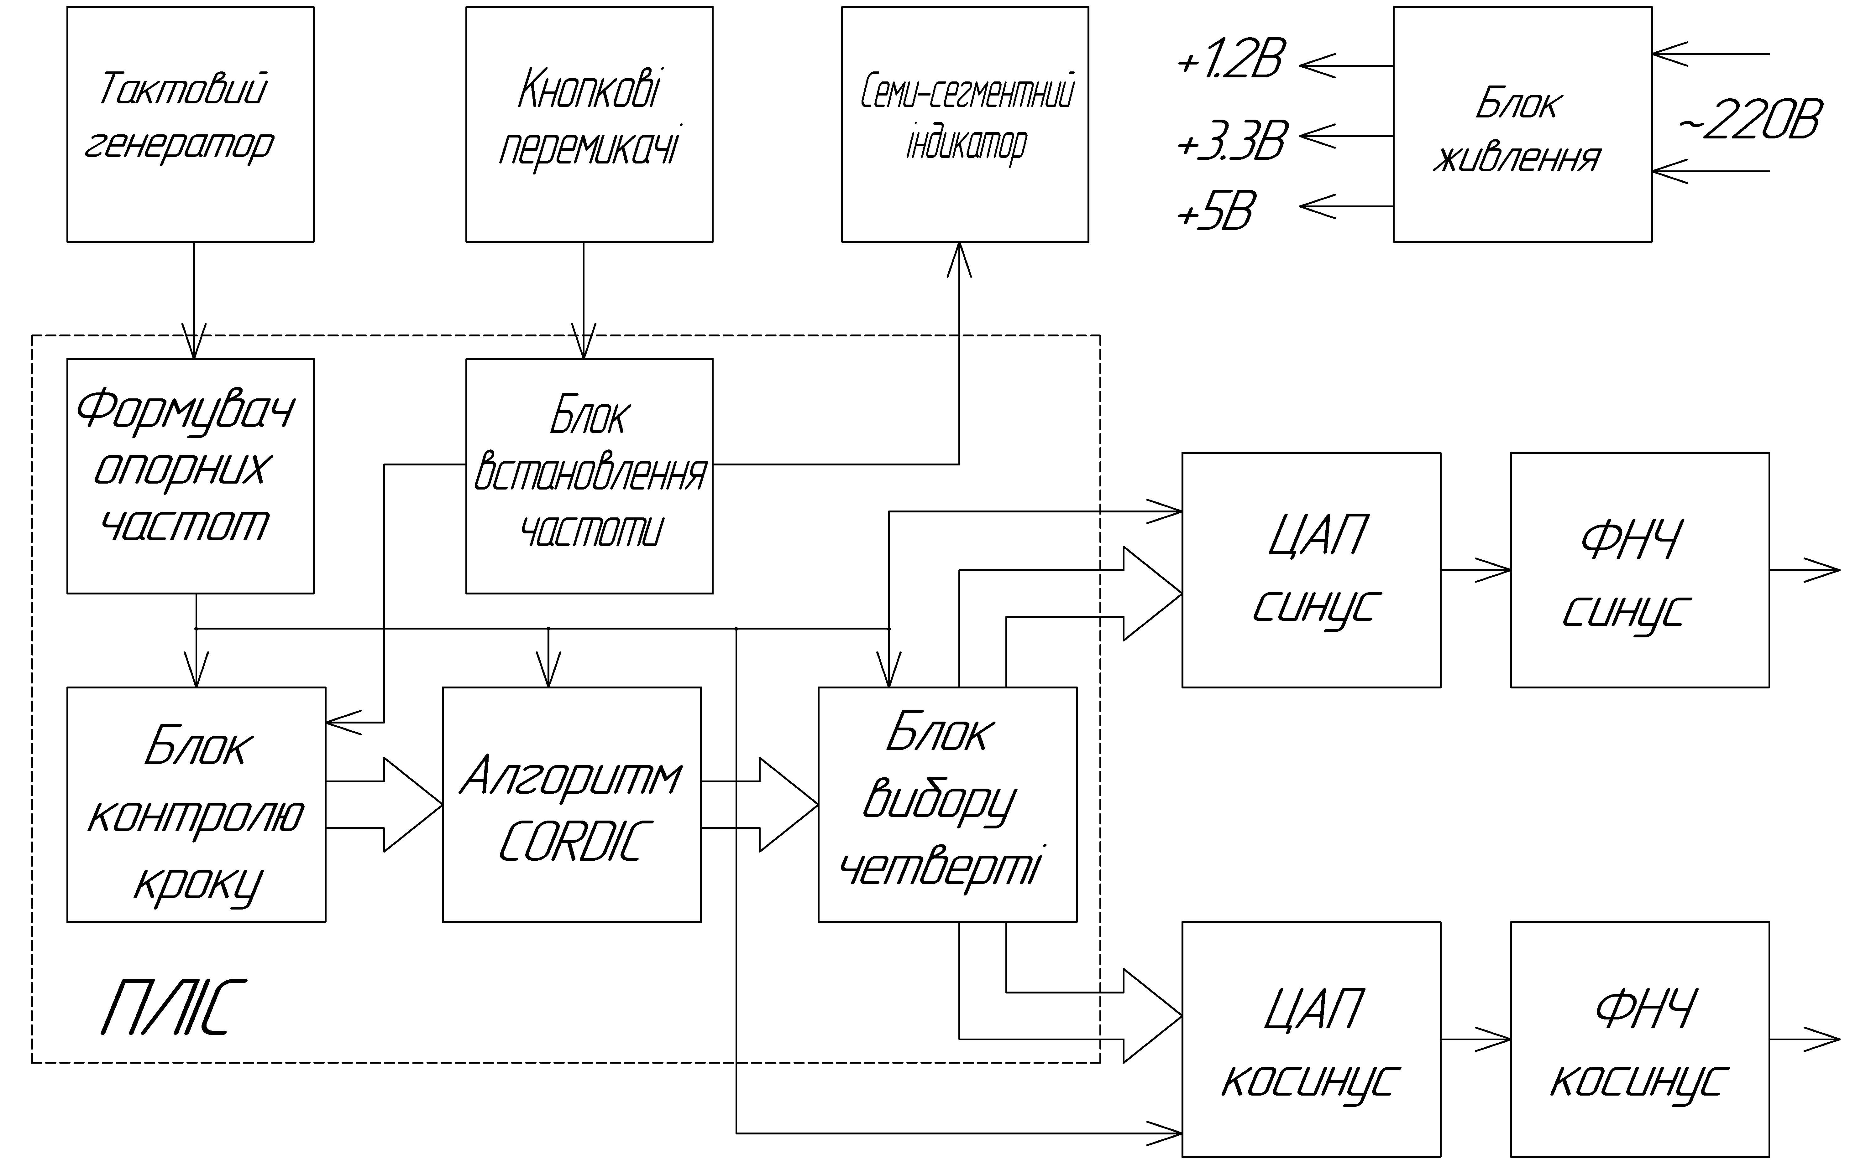

* + - 1. – Структурна схема цифрового генератора квадратурних сигналів

Блок живлення в генераторі буде формувати дві напруги живлення для ПЛІС та мікросхем ЦАП.

В роботі пропонується реалізувати частину структурної схеми пристрою в середині ПЛІС, крім, звичайно, тактового генератора, блоку живлення, ЦАП та ФНЧ.

## Розрахунок основних параметрів пристрою

Технічне завдання передбачає отримання цифрового квадратурного сигналу частотою =20 кГц. Необхідно знайти відповідну частоту тактового сигналу, яку можна забезпечити не тільки за допомогою тактового генератора, а і використанням вбудованого VCO в ПЛІС. Тобто фактично при заданій частоті генератора необхідно знати коефіцієнти множення частоти VCO [19].

Діапазон розрахунку синуса і косинуса для генератора –  рад. Тобто тільки перша четверть, кількість яких . Розрядність вихідного ЦАП, який перетворить цифровий в аналоговий сигнал задано 12 біт. Таким чином приведене значення кута до розрядності визначається наступним чином:

.

Таким чином максимальна точність відтворення фази буде:

.

Тактова частота синхронізації роботи усієї схеми:

 МГц.

Оскільки задана частота зовнішнього генератора синхронізації згідно ТЗ  МГц, то коефіцієнт множення ФАПЧ розрахується наступним чином:

.

Даній коефіцієнти потрібно ввести у якості вихідних даних при застосуванні вбудованого VCO в ПЛІС.

# РОЗРОБКА СХЕМИ ЕЛЕКТРИЧНОЇ ПРИНЦИПОВОЇ ПРИСТРОЮ

## Розробка принципової схеми тактового генератора

Тактовий генератор в даному пристрої призначений для створення необхідної тактової частоти для роботи всіх цифрових частин пристрою, які входять в ПЛІС. Від його правильної роботи, стабільності та надійності залежить правильність роботи всього генератора квадратурного сигналу.

Вибір схемної реалізації генератора залежить від цілей, які ставляться перед проектуванням пристрою та вимог до стабільності частоти генерованого коливання. Оскільки в роботі розробляється цифровий пристрій – а саме генератор, тож опорна частота повинна мати високу стабільність, і потрібно використати кварцову стабілізацію. Схема електрична принципова генератора синхронізації показана на рис. 4.1.

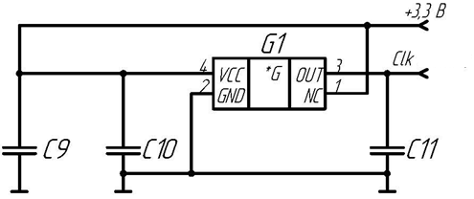

* + - 1. – Схема електрична принципова генератора синхронізації

В якості генератора тактової частоти 150 МГц застосовано кварцовий генератор 6NC4 з параметрами:

Таблиця 4.1 – Параметри кварцового генератора 6NC4

|  |  |
| --- | --- |
| Частотний діапазон в МГц | 150 МГц. |
| Стабільність частоти  при-20°~+70°C  при-40°~+85°C | ±50ppm.  ±100ppm. |
| Симетрії | 50% ± 5% на рівні ½ Vcc. |
| Зростання і падіння час макс. | 10 нс. |
| Макс рівень логічного "0" | +0,33 В. |
| Рівень логічної "1".Vcc | +2,97 В. |
| Вхідна напруга Vcc | +3,3 В постійного струму ±10%. |
| Вхідний струм | 40 мА. |
| Навантаження | 15 пФ. |
| Максимальний час запуску | 10 мс. |
| Тристабільний | Так. |
| Ввімкнення/вимкнення часу затримки | 100 нс макс. |
| Час роботи в критичному режимі | 10 секунд при +240°C. |

Для забезпечення вирівнювання фронтів передбачається використання ємності. Для цього обираємо конденсатори, рекомендовані для схеми типового включення.

Фільтр по живленню: С9 – обираємо конденсатор типу К10-47-(0805) 50В 1 мкФ±10%.

Для вхідного згладжування пульсацій на вхідному опорі обираємо ємність  15 пФ – С11 – К10-47-(0805) 50В 47 пФ±10%.

Для навантаження доберемо конденсатор С10 – К10-47-(0805) 50В 15 пФ±10%.

## Розробка функціональної схеми формувача частот

Оскільки тактовий генератор використано на 150 МГц, а для роботи функціональної схеми потрібно частоту в 257,5 МГц. Для таких цілей використаємо PLL (Phase-Locked Loop) – це спеціальний генератор зі схемою підстроювання частоти, це генератор, керований напругою (VCO – voltage-controlled oscillator). У генераторі реалізовано порівняння фаз сигналу вхідної частоти і сигналу вихідної частоти. Виміряна різниця фаз цих частот через негативний зворотний зв'язок якраз і управляє частотою генератора, фіксуючи її на заданому значенні. У вибраній мікросхемі Altera Cyclone III є вбудовані PLL. Це дуже важливий компонент, оскільки за допомогою PLL зазвичай в проекті створюються усі частоти, потрібні для дизайну. Саме тому для його реалізації є компонент в середовищі проектування Quartus II фірми Altera.

PLL фактично буде відповідати блоку опорних частот на структурній схемі. Він буде утворювати з частоти 150 МГц – 257,5 МГц.

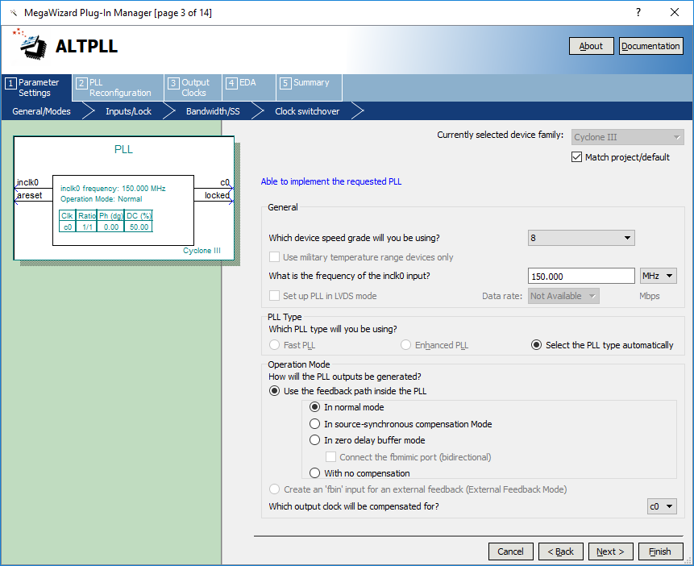

* + - 1. – Початкові налаштування PLL

для виходу с0:

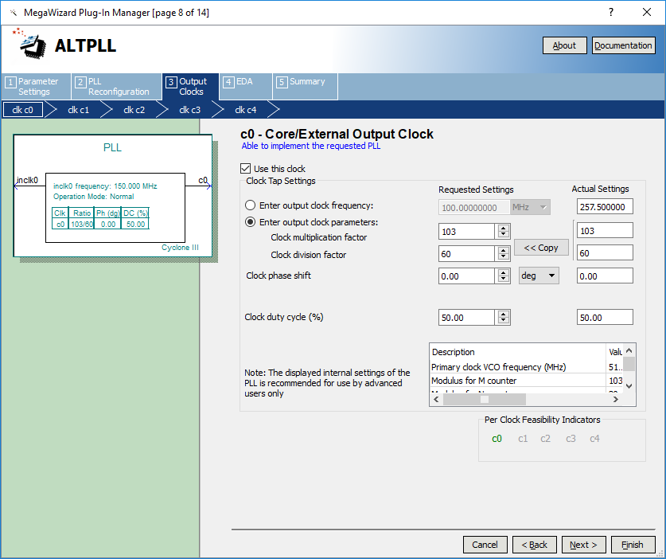

* + - 1. – Задавання коефіцієнту ділення для  на виході с0

В результаті синтезу отримаємо блок опорних частот, зображений на рис. 4.4.

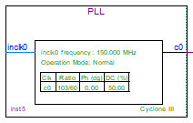

* + - 1. – Синтезований блок PLL

Даний блок буде подавати частоту синхронізації на всі блоки ПЛІС, причому також на входи ЦАП.

## Розробка функціональної схеми для ПЛІС

Цифрова частина функціональної схеми квадратурного генератора може бути побудована засобами моделювання і розробки для надвеликих інтегральних схем і систем-на-кристалі від Altera САПР Quartus II.

Попередньо для проектування внутрішньої структури доберемо ПЛІС типу FPGA фірми Altera Cyclone III – EP3C5T144C8 з наступними параметрами:

|  |  |
| --- | --- |
| Кількість логічних вентилів | 5136. |
| Кількість виводів користувача | 95. |
| Кількість виводів мікросхеми | 144. |
| Кількість вбудованих PLL | 2. |
| Об’єм вбудованої пам’яті, біт | 423936. |
| Напруга живлення мікросхеми, В | 3,3. |
| Напруга живлення ядра, В | 1,2. |
| Максимальна частота, МГц | 402. |
| Вихідний струм, мА | 40. |
| Ємність виводів, пФ | 35. |
| Тип корпусу | 144- EQFP. |
| Частота зовнішньої синхронізації, МГц | 150. |

Дана мікросхема має вдвічі збільшену швидкодію в порівнянні з попередніми серіями, зменшену ємність виводів та збільшену кількість програмованих виводів.

Схема функціональна електрична принципова ПЛІС та під’єднання до неї зовнішніх роз’ємів та зовнішніх пристроїв показана на рис. 4.5.

Внутрішня структура ПЛІС може бути розроблена в САПР Quartus II як з допомогою схемо-технічного проектування так і за допомогою мови програмування VHDL (Verilog).

|  |  |
| --- | --- |
|  | * + - 1. – Схема функціональна генератора в ПЛІС |

Необхідно зауважити, що головний модуль проекту *Generator* на рис. 4.5 не показаний, але його призначення загалом підключення показаних модулів та підключення входів та виходів цілої схеми в ПЛІС.

Отже, в даній системі має бути один тактовий вхід – 257,5 МГц), входи керування збільшенням і зменшенням частоти, два виходи даних для обох ЦАП (розрядністю 12 біт) і тактові частоти для обох ЦАП, які фактично беруться із тактової частоти всередині ПЛІС.

Щоб отримати потрібну частоту синуса на виході, необхідно на вході CORDIC модуля кожен такт вхідної частоти  змінювати фазу з певним алгоритмом. Це виконуватиме модуль *step_control.v* – модуль управління кроком. Щоб кожен новий такт  на виході системи з'являвся новий відлік синуса, реалізовується CORDIC конвеєром (послідовний ланцюжок повертаючих модулів *rotator.v*). Необхідно сказати, що CORDIC обчислює тільки першу чверть періоду синусоїди. Іншу частину сигналу допоможе дорозрахувати модуль *select_quarter.v*.

Розглянемо сигнали та призначення модулів проекту, які присутні в середині проекту для ПЛІС.

Вхідні і вихідні сигнали проекту (модуля *Generator*):

* *CLK_150MHz* – тактова частота від кварцового генератора.
* *F_plus* – вхід кнопки збільшення частоти.
* *F_mines* – вхід кнопки зменшення частоти.
* *XO* [12:0], *YO* [12:0] – відліки для двох ЦАП (синус і косинус відповідно), для формування квадратурного сигналу.
* *Clk* – вихід синхронізації ЦАП*.*

*Модуль step_control* – формує кут (крок фази) для обчислення синуса і косинуса, а також чверть, в якій знаходиться вихідний сигнал. Частота вихідних синуса і косинуса повинна складати 20 кГц. Список вхідних і вихідних сигналів:

* *input clk* - тактова частота.
* *output Angle* - крок фази.
* *output quarter_in* - чверть.

*Модуль Cordic* – модуль, що формує конвеєр з блоків, що обчислюють проміжні значення синуса і косинуса (містить усі ітерації обчислень). Вхідні і вихідні сигнали модуля:

* *input clk* - тактова частота.
* *input rst* - апаратне скидання при включенні живлення.
* *input theta_i* - фаза, для якої необхідно вичислити синус і косинус.
* *input quarter_in* - вхідна чверть сигналу.
* *output quarter_out* - вихідна чверть сигналу.
* *input x_i* - початкове значення синуса (дорівнює коефіцієнту деформації).
* *input y_i* - початкове значення косинуса (дорівнює нулю).
* *output x_o* - вичислене значення синуса.
* *output y_o* - вичислене значення косинуса.
* *output theta_o* - залишкове значення кута (погрішність фази).

*Модуль select_quarter* - модуль, що підводить вичислене значення синуса і косинуса під увесь діапазон ЦАП. Входи і виходи аналогічні розглянутим вище.

*Модуль reset_block* - організовує апаратне скидання і установку усіх регістрів в початкове значення.

*Модуль rotator* - модуль, що повертає вектор на заданий кут (реалізує кожну з ітерацій, які розглянуті обґрунтуванні математичного базису роботи генератора).

Для розробки головного модуля *Generator* визначимо початкові змінні та константи, які будуть використуватися і іншими модулями.

Width_Data – розрядність ЦАП. Дозволяє динамічну зміну коду в заленості від використаного ЦАП.

Width_Angle – розрядність обчислюваного кута. Розрядність фази має бути більше розрядності вихідних відліків, щоб збільшити точність обчислень.

Koef_Mash – коефіцієнт деформації, який фактично задається числом.

Freq_Factor – змінна вихідної частоти, яка регулюється кнопками.

Оскільки коефіцієнт деформації є дійсним числом і менше одиниці (0,607), необхідно представити його числом розмірністю 12 біт:



Шини *Xi*_*cordic* і *Yi*_*cordic* – це початкове значення *X* і *Y* складових ( і  в першій ітерації). *Xo*_*cordic* і *Yo*_*cordic* – це вичислені значення *X* і *Y* складових ( і  в останній ітерації). Розрядність шин *Xi_cordic, Yi_cordic, Xo_cordic, Yo_cordic, Angle_i і Angle_o* збільшилася на 1 біт тому, що при обчисленнях знадобиться ще і знаковий розряд (12 біт даних + 1 знаковий біт = 13 біт). Сигнал *quarter_in* – значення чверті вихідного сигналу – на вході модуля CORDIC. Сигнал *quarter_out*, відповідно, - значення чверті вихідного сигналу на виході конвеєра: 2'b00 - перша чверть ( ); 2'b01 – друга чверть (); 2'b10 – третя чверть (); 2'b11 – четверта чверть ().

Сигнали *Xq, Yq* – відліки вихідних синуса і косинуса, адаптовані до діапазону значень ЦАП. Обчислені значення синуса і косинуса – на вихід ПЛІС, а далі - на логічні входи даних ЦАП.

На початку обчислень вектор лежить на осі X, і довжина його дорівнюватиме коефіцієнту деформації: це позбавить від операції множення у кінці обчислень. Отже, на початкове значення синуса необхідно подати коефіцієнт деформації *Koef_Mash*, а на початкове значення косинуса – нуль.

Лістинг програми для модуля *Generator* приведено в додатку А.

Призначення блоку *reset* наступне – після подачі живлення на ПЛІС утримує вихід в низькому рівні декілька тактів *clk*, що встановлює в початкове значення модулі *rotator* і *select_quarter*.

Далі в лістингу модуля *Generator* підключений модуль *step_control*. На виході цього модуля кожен такт *clk* з'являється нове значення кута (чи фази), для якого необхідно обчислити значення синуса і косинуса. Також на виході з'являється чверть вихідного сигналу. Всередину модуля *step_control* передане значення параметра *Freq_Factor*.

Потім підключений модуль *cordic*. До його входів і виходів підключені вищеописані сигнали. Також йому повідомлені значення двох параметрів. Потім підключений модуль *select_quarter*.

На входи *Xi* і *Yi* цього модуля підключені обчислені CORDIC-алгоритмом значення синуса і косинуса. На виходах *Xo* і *Yo* з кожним тактом *clk* з'являються, залежно від вхідної чверті quarter, відліки синуса і косинуса для ЦАП.

Модуль *reset_block*. Логіка роботи блоку наступна: після подачі живлення на ПЛІС в цьому модулі робиться інкремент лічильника *count*_*reset*. Поки значення цього лічильника менше 10, сигнал *reset* знаходиться у високому стані. Відповідно, після 10 тактів *clk* значення сигналу скидання *reset* переходить в стан логічної одиниці, а лічильник *count_reset* фіксується в значенні 15. Таким чином, можна сказати, що впродовж перших 10 періодів тактового сигналу *clk* інші модулі проекту повинні при значенні сигналу *reset*, рівному одиниці, встановити свої регістри в початковий стан. Лістинг модуля показано в додатку Б.

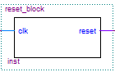

* + - 1. – Зображення модуля reset_block

Модуль *step_control.* Параметри *first*, *second*, *third* і *fourth* – це стани кінцевого автомата, який міняє фазу. Призначенням цього модуля є зміна значення фази *Angle* кожен такт *clk* на таке значення, при якому при заданій тактовій частоті в 257,5 МГц на виході ПЛІС отримується цифровий синус з частотою 20 кГц.

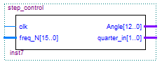

* + - 1. – Зображення модуля step_control

Значення *Angle* в 3216 відповідає фазі в 90°. Допустимо, якщо кожен такт *clk* збільшуватиметься *Angle* на 1, то на виході отримується синус з частотою:

 кГц,

де  – кількість відліків в одній четверті. Фактично частота буде відрізнятись на 23 Гц на 20 кГц.

Далі, якщо потрібно отримати на виході частоту, яка більше типової в 1,2 разу, тобто 24027 Гц, то потрібне Angle також збільшувати кожен такт clk на 1, але кожен п'ятий такт – на 2 (тому що частота більше типової на 1/5 частину). А як же бути, якщо потрібна частота (30 кГц) більше типової в 1,5 разу? Тому необхідно передбачити саме можливість регулювання частоти.

Візьмемо деякий лічильник *Acc* розрядністю 16 біт і кожен такт додаватимемо до нього значення 16'd2000. Коли значення лічильника перевалить за 10 000 (а це відбуватиметься раз в 5 тактів), значення *Angle* треба буде збільшити не на 1, а на 2. Отже, щоб отримати на виході частоту в 30 кГц, слідує кожен такт *clk* збільшувати *Acc* на 5000 (оскільки потрібна нам частота більше типової в 1,5 разу). Сигнал *ena_incr* при '1' дозволяє збільшити *Angle* на 2, а при '0' - збільшує на 1. Умова *Асс* >= 16'd10000 виконується так часто, як вказано у вище описаному алгоритмі для частоти 30 кГц. По сигналу *reset*_*acc* = 1'b1 лічильник- акумулятор *Acc* обнуляється (це відбуватиметься на рубежі перемикання станів автомата).

А тепер коротко розглянемо кінцевий автомат, що реалізовує інкремент/декремент фази, а також перемикання чвертей.

Для цього розберемо код лише першого (first) стану автомата, програмний код якого приведено в додатку В.

Тут 12-розрядний лічильник *count*_*ang* з кожним тактом *clk* веде рахунок від 0 до 3216 в кожному стані (кожній чверті). 13-розрядний лічильник *Angle* містить саме ту фазу, для якої необхідно розрахувати значення синуса і косинуса. *Angle* підключений на вхід конвеєра, що розраховує синус і косинус цієї фази *count*_*ang* і *Angle* практично ідентичні, за винятком того, що перший в усіх станах тільки збільшується, а другою збільшується/зменшується залежно від стану автомата. Якщо сигнал *ena*_*incr* знаходиться в низькому стані, то *Angle* і *count*_*ang* збільшують свої стани на 1, а якщо у високому - то на 2. Таким чином забезпечується потрібний період вихідного синуса в 20 кГц. У кожному стані контролюється момент переходу на наступний стан. Коли лічильник *count*_*ang* досягає значення 3216 (відповідає фазі 90°), на наступний такт *clk* автомат перейде в другий стан (*state* <= *second*).

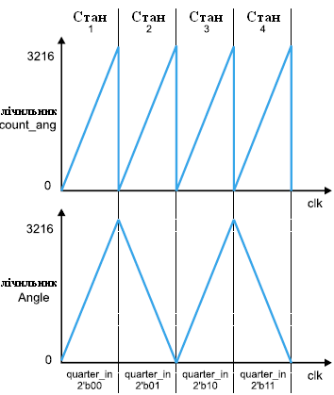

* + - 1. – Принцип роботи кінцевого автомата для регулювання фази

Далі розглянемо відмінність інших станів автомата від першого. У другому і четвертому стані здійснюється не інкремент лічильника *Angle* (як в першому стані), а декремент. Третій стан ідентично першому.

Модуль cordic. Далі розглянемо безпосередньо модуль, що реалізовує усі ітерації розрахунку значень синуса і косинуса для якогось кута. Лістинг програми показано в додатку Г.

У параметрах згадана розмірність регістрів для синуса і косинуса (*width*_*data*), а також розмірність регістрів для фази (*width*_*angle*). Застосовано розмірність фази більше розмірності синуса і косинуса, для точнішого обчислення.

Дійсне значення арктангенса необхідно зберігати в 17-розрядних регістрах. Тепер уже можна сказати, що вичислене значення синуса і косинуса не перевищуватиме помилки в 0,001°. Але потрібно ці нецілі значення перевести в цифровий вид, щоб можна було їх зберігати в регістрах. Розрядність кута застосовано на 4 розряди більше, ніж розмірність регістрів даних (X і Y). Значить, діапазон значень 16-розрядного регістра, що набувають значень 0..216 = 0..65535. Але використовується тільки половина цього діапазону (0…32 767), щоб вмістити обчислені відліки під увесь діапазон ЦАП. Переведемо значення 0,785 рад (arctg(1)) в значення для 16-розрядного регістра: . Аналогічно переводяться інші.

Щоб зв'язати усі елементи конвеєра, потрібно створити масиви з ланцюгів та підключимо вхідні і вихідні дані до крайніх регістрів цих масивів.

Що до підключення значень кутів, то, оскільки розрядність кута треба збільшити з 12 до 16, використано буфер *inbuf_ ang*[16:0], у якому старший біт - знаковий, наступні 12 біт - кут, для якого необхідно у результаті розрахувати синус і косинус, а молодші 4 біта заповнюють нулями. Значення кута (*z[width_angle]*) на виході конвеєра є залишковим значенням кута (характеризує погрішність обчислень) і підключається на вихід модуля *cordic*. Що до підключення модулів *rotator,* який забезпечує елементарний поворот вектору – кожну з ітерацій, то як було видно на структурній схемі, кількість модулів (ітерацій) *rotator* має дорівнювати 16.

Модулі підключено за допомогою змінної *i* та конструкції *generate for*, що автоматично створює усі 16 екземплярів модуля *rotator*. Ці екземпляри сполучені один з одним масивами з ланцюгів. Кожному екземпляру передані значення відомих параметрів (*width_data, width_ angle*) і досі невідомих, таких як:

* *iteration* – кількість розрядів (для кожної ітерації свій), на які треба зрушити деякий регістр даних. Вираз  можна реалізувати шляхом зрушення регістра *x* на i розрядів управо.
* *tangle* – значення арктангенса кута (для кожної ітерації свій).

Модуль *rotator*. Призначення входів і виходів модуля та їх параметри були описані вище, в модулі *cordic*. Лістинг коду показано в додатку Д.

Визначимо функцію, яка б зрушувала регістр на задану кількість розрядів управо. При цьому не братимемо до уваги знаковий, старший біт числа (знаковий біт не повинен зрушуватися):

Тут *Delta* – ім'я функції, яка повертає 13-розрядне число ([*width_data :0*]). *Arg* і *cnt* – аргументи функції, перший з яких передає регістр, а другий – число, на яке цей регістр необхідно зрушити.

Разом із вже розглянутими функціями арктангенса і зрушення залишилося реалізувати тільки операції зрушення і складання/віднімання.

Тут сигнали *Xd* і *Yd* містять результат зрушення вхідних сигналів *х_* і *у_* на кількість розрядів *і*. Після фронту тактового сигналу *clk* проводиться перевірка знаку кута що визначає напрям повороту вектору. Цей процес реалізує обчислення. Вичислені значення *х_1, у_1* і *z_1* передаються на вихід модуля – для наступної ітерації.

Також, паралельно з кутом і даними, необхідно передавати по ітераціях чверть сигналу: для останнього модуля нашого проекту - select_quarter.

Модуль *select_quarter.* Цей модуль призначений для адекватного представлення даних на ЦАП. На виході модуля *cordic* *X* та *Y* змінюють свої значення від 0 до 2048 і за формою є модулем синуса (рис. 4.9). Діапазон вхідних даних ЦАП може набувати значень 0-4096.

На рис. 4.9 видно: для того, щоб отримати повноцінний синус для видачі на ЦАП, в перші дві чверті до вхідного сигналу *х_і* треба додавати значення 2048 (середина діапазону ЦАП), а в останні 3-у і 4-у чверть - віднімати значення 2048.

Тут значення 2048 представлено в шістнадцятиричному виді – 13’h800. Далі реалізуємо процес, який по тактовому сигналу clk, залежно від чверті, привласнює сигналу *Xresult* значення *Xq1* або *Xq2*, а сигналу *Yresult* - значення *Yq1* або *Yq2*. На закінчення підключимо результати на вихід модуля *select*_*quarter*. Лістинг програми модуля представлено в додатку Е.

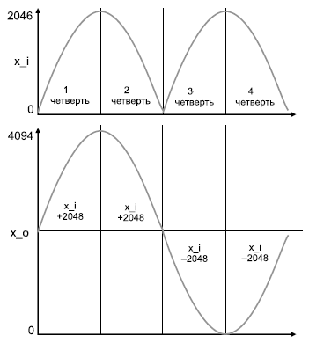

* + - 1. – Призначення модуля *select_quarter*

Після розробки проекту для ПЛІС та компіляції його необхідно визначитись які саме виводи використати для входів та виходів. Хоча при застосування програмування вже безпосередньо на платі ці виводи можна змінити на ті, які будуть підведені.

Загальне планування призначення виводів ПЛІС зображено на рис. 4.10.

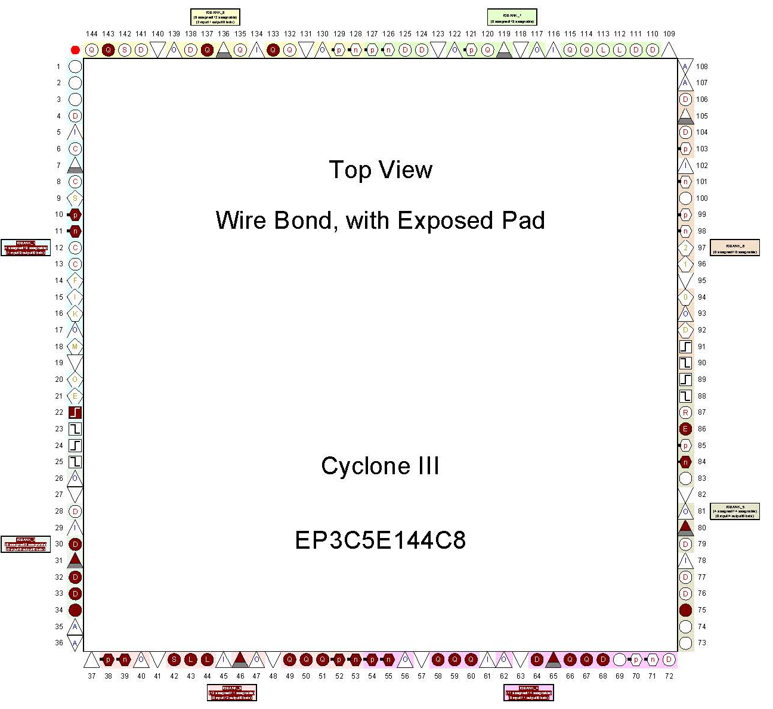

* + - 1. – Схема планування призначення виводів ПЛІС

В якості ППЗП для запису програми роботи ПЛІС доберемо мікросхему EEPROM EPCS4 з наступними параметрами:

|  |  |
| --- | --- |
| Номінальна ємність | 4 Мбіт |
| Максимальна напруга живлення | 4 В |
| Максимальний струм живлення | 15 мА. |
| Час спрацювання | 5 нс. |
| Частота синхронізації | 25 МГц. |
| Напруга сигналів | 3,3 В. |
| Вихідний струм | 20 мА. |
| Вхідна ємність | 6 пФ. |
| Вихідна ємність | 8 пФ. |

Запис файлу завантаження ПЛІС записується одноразово і ППЗП і в ПЛІС, використовуючи конфігурацію паралельного завантаження.

## Розробка схеми індикації

Будь-який сучасний цифровий пристрій в силу свої характеристик і призначення повинен відображати інформацію, яка необхідна для орієнтування користувача в режимах його роботи. Для цього зазвичай використовують різноманітні індикатори, дисплеї тощо. В даній роботі необхідно відображати частоту фактично від 10 кГц до 30 кГц. А тому доцільно буде використати чотири-розрядний семи-сегментний індикатор, зафіксувавши кому посередині. Схема електрична принципова такого індикаторі з підсиленням струму анодів показана на рис. 4.11.

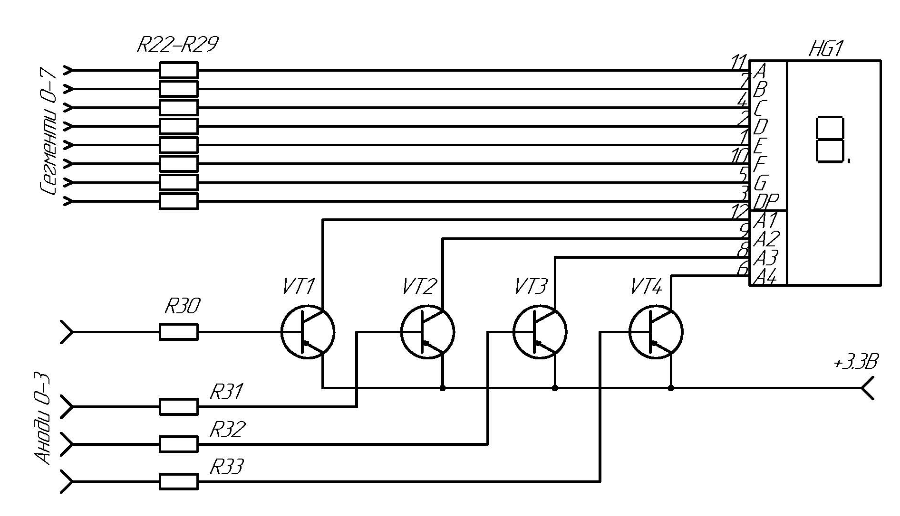

* + - 1. – Схема електрична принципова блоку індикації

Для керування семи-сегментним індикатором в ПЛІС необхідно розробити схему, яка буде перетворювати двійковий код в двійково-десятковий а потім в код семи-сегментного індикатора з динамічною індикацією, яка підсвічуватиме потрібний анод. Розробка таких блоків показана нижче.

Розробка блоку дешифратора двійкового коду в двійково-десятковий.

Дешифратор двійкового коду в двійково-десятковий повинен перетворити 16-розрядний двійковий код встановленої частоти в код двійково-десятковий. Для цього використаємо алгоритм побудови такого дешифратора, заснований на зсувному регістрі на 3 розряди в кожних 4-х розрядах двійкового числа. Таким чином отримується 5 чотири-розрядних цифр в двійково-десятковому коді. Лістинг коду на мові VHDL показано в додатку Ж, а отриманий блок показано на рис. 4.12.

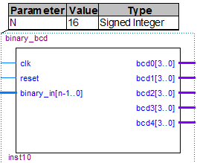

* + - 1. – Блок дешифратора двійкового коду в двійково-десятковий

Розробка блоку дешифратора двійково-десяткового коду в семи-сегментний.

Даний дешифратор виконує фактично декілька функцій. Він відображає на розрядах індикатора цифри та запалює необхідні розряди подачею напруги. Так як запалювання точок не потрібне, то просто їх з’єднують із напругою живлення. В блоці програмно реалізоване циклічне запалювання розрядів з частотою 100 кГц, що для оператора буде здаватись постійним свіченням. Блок представлено на рис. 4.13, а лістинг програми на мові VHDL в додатку К.

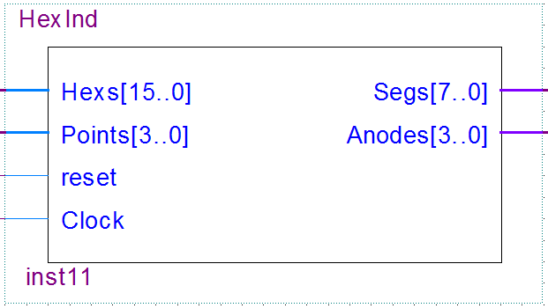

* + - 1. – Блок дешифратора двійково-десяткового коду в семи-сегментний

## Розробка електричної принципової схеми ЦАП

Блок цифро-аналогового перетворювача призначений для перетворення генерованого коду синусоїдального коливання в аналоговий сигнал. Від його точності та швидкодії у великій мірі залежать параметри вихідного аналогового сигналу. Оскільки частота синусоїдального сигналу невелика, а цифровий сигнал має розрядність 12 біт, то доцільно використати паралельний ЦАП.

Схема електрична принципова ЦАП приведена на рис. 4.11.

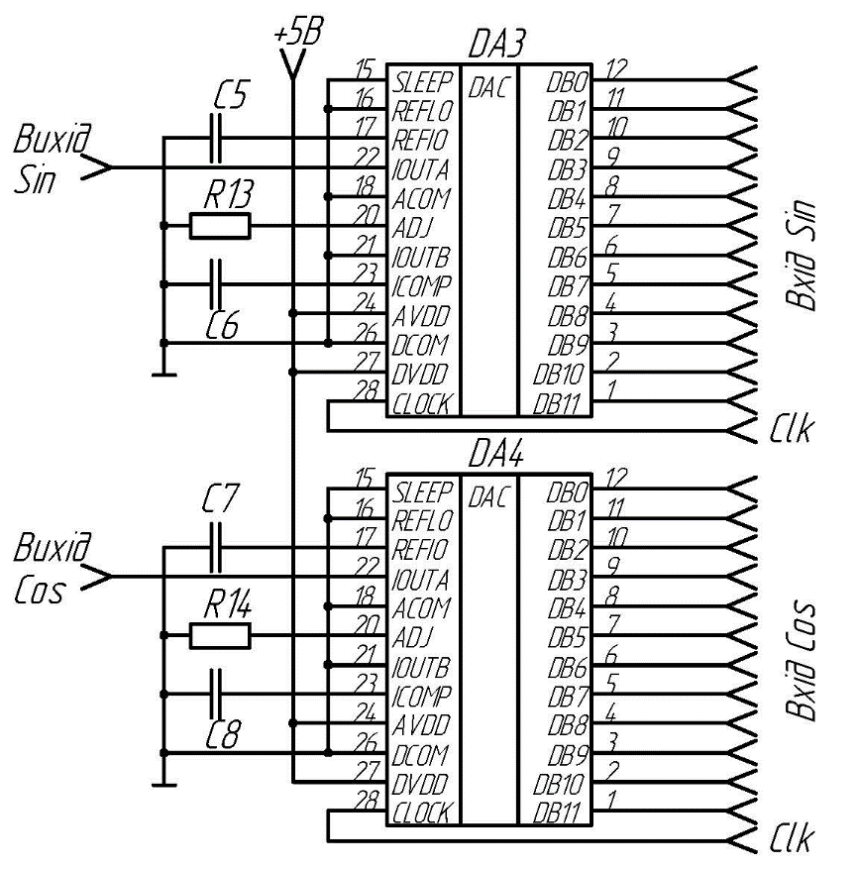

* + - 1. – Схема електрична принципова блоку ЦАП

В якості ЦАП доберемо мікросхему типу AD9708 з параметрами:

|  |  |
| --- | --- |
| Розрядність | 12 біт. |
| Швидкодія | 125 MSPS. |
| Максимальна частота синхронізації | 5 МГц. |
| Напруга живлення | +5 В. |
| Напруга перетворення | +5 В;. |
| Споживана потужність | 220 мВт. |
| Вхідний опір | 1 МОм. |
| Вихідний опір | 100 кОм. |
| Вихідна ємність | 5 пФ; |
| Вихідний опір | 50 Ом. |
| Максимальний вихідний струм | 20 мА. |
| Максимальна вихідна напруга | 1,25 В. |

Згідно рекомендованої виробником схеми включення коригувальні ємності С5, С6, С7, С8 будуть мати значення 0,1 мкФ. Для забезпечення ємності використаємо конденсатори К10-17В 0805 0,1 мкФ+10%-50В.

Резистор R13, R14 розраховується з величини необхідного вихідного струму перетворення і їх рекомендовано обрати Р1-12-0,125 2 кОм±5%.

## Розробка електричної принципової схеми ФНЧ

Для відкидання частот – побічних продуктів цифро-аналогового перетворення необхідно використати фільтр нижніх частот (ФНЧ). Частоту зрізу ФНЧ слід вибирати з умови, що частота дискретизації має бути в 2 рази більше частоти сигналу (по теоремі Котельникова). Частота дискретизації використана генераторі 257,5 МГц, тоді як максимальна частота сигналу, на яку можна налаштувати генератор 30 кГц, тому частоту зрізу обираємо більшою за верхню частоту сигналу – 50 кГц.

Перш ніж розраховувати ФНЧ, треба визначитися з його типом і топологією. Фільтр Баттерворта має найбільш плоску АЧХ в смузі пропускання, що бажано для більшості аналогових трактів. Фільтр другого порядку забезпечує спад 40 дБ на декаду в тій частині АЧХ, яка лежить за частотою зрізу (частота на якій відбувається послаблення на 3 дБ). АЧХ фільтру Баттерворта - монотонно спадаюча функція частоти. Порівняно з фільтрами Чебишева I і II типів або еліптичним фільтром, фільтр Баттерворта має лінійну фазо-частотну характеристику на частотах смуги пропускання.

Розглянемо топологію фільтру з багатопетлевим зворотним зв'язком (БПЗЗ). Для їх побудови потрібно один ОП, що реалізує каскад другого порядку. Використання одного або більше за каскади фільтрів з БПЗЗ часто забезпечує необхідний рівень фільтрації, і не вимагається використовувати фільтри іншої топології. Фільтри з БПЗЗ - одна з небагатьох топологій, яка добре відповідає для побудови повністю диференціальних активних фільтрів. Зворотний зв'язок з виходу ОП подається тільки на інвертуючий вхід. Неінвертуючий вхід використовується для зміщення або від потенціалу землі, або від синфазної напруги. Базова топологія фільтру з БПЗЗ може використовуватися для побудови повністю диференціального фільтру з такою ж АЧХ. Схема електрична принципова каскаду з використанням фільтру з БПЗЗ зображена на рис. 4.12.

Сформуємо вихідні дані до розрахунку:

1) Тип фільтра – ФНЧ;

2) Засіб апроксимації – Батерворта;

3) Частота зрізу – кГц;

4) Частота згасання – кГц;

5) Коефіцієнт передачі - дБ;

6) Коефіцієнт передачі - дБ;

7) Коефіцієнт згасання дБ;

8) В;

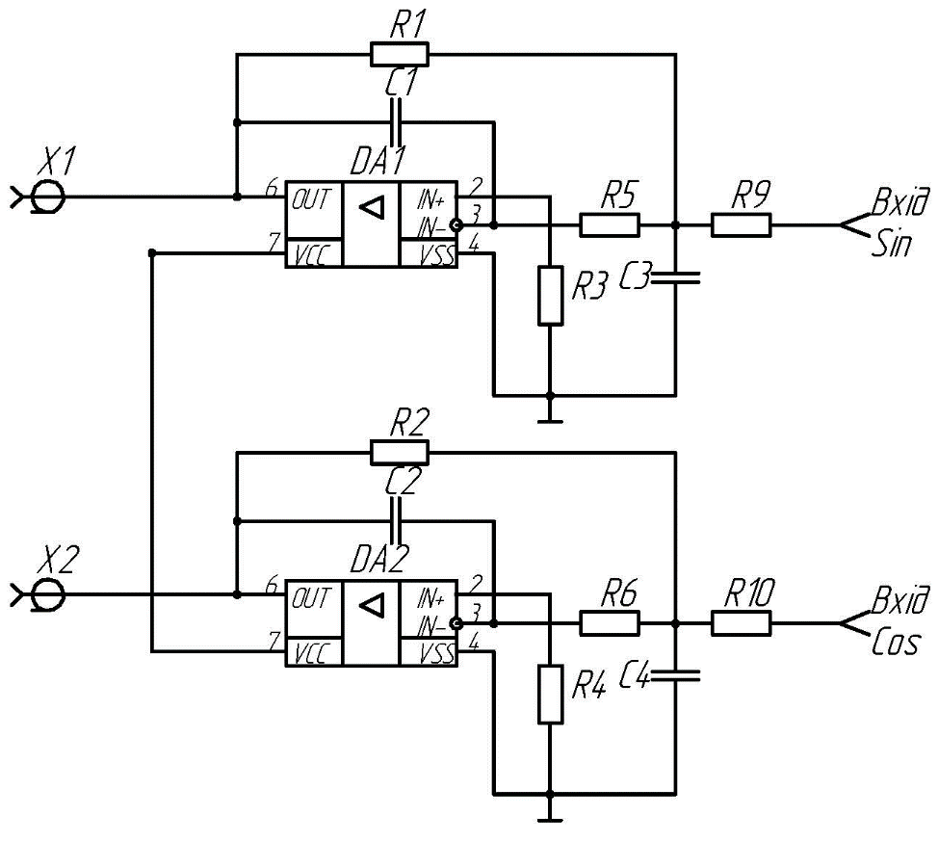

* + - 1. – Схема електрична принципова блоку ФНЧ

Визначення числа ланок і коефіцієнтів їх передаточних функцій:

Знаходимо відповідні граничні частоти з нормованою частотою смуги пропускання шляхом перетворення частот при збереженні значень загасань у смугах пропускання та затримки. Нормуємо за коефіцієнтом передачі та за частотою:

дБ;

дБ;

;

.

Визначаємо порядок фільтра, потрібний для отримання АЧХ, що вимагається. Для передаточних функцій фільтрів Баттерворта:

.

Вибираємо порядок фільтра n = 2.

Для фільтра Баттерворта , а поліном  n-го порядку для нормованого ФНЧ беремо з Таблиці 4.1. Тоді передаточна функція .

* + - * 1. – Передаточні функції Баттерворта.

|  |  |
| --- | --- |
| Порядок n |  |
| 1 |  |
| 2 |  |
| 3 |  |
| 4 |  |

Поліноми:

, .

Тоді передаточна функція:

.

Зробимо зворотний перехід від нормованого ФНЧ до проектованого:

* масштабування за коефіцієнтом передачі:

.

* масштабування за частотою:

робимо заміну , де [рад/с], і записуємо поліном 

.

Записуємо передаточну функцію:



Зробимо перехід від передаточної функції до схеми.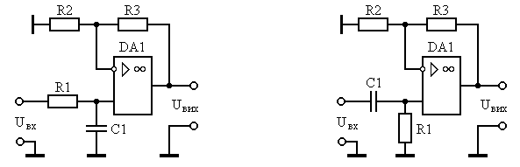

- обираємо значення ємності С1 та С2 з номінального ряду за формулою

 пФ.

- для отримання дійсних значень R1 і R2 потрібно виконати нерівність

,

 нФ.

Тут QF =/В, А – числове значення попереду *wп2* у знаменнику W1(р), В – числове значення попереду р*wп* у знаменнику W1(р).

Для С1, С2 доберемо конденсатор К10-47-(0805) 50В 510 пФ±10%, а для С3, С4 – К10-47-(0805) 50В 5,1 нФ±10%.

- визначаємо R1=R2:

,

,

 рад/с,

кОм.

- визначаємо відповідно значення для R9=R10 і R5=R6:

 кОм.

 Ом.

Доберемо резистори R1=R2 – Р1-12-0,125 15 кОм±5%, R9=R10 – Р1-12-0,125 3,3 кОм±5%, R5=R6 – Р1-12-0,125 750 Ом±5%.

Резистор зміщення нуля обирається рівним 200 Ом. Отже R3=R4 – Р1-12-0,125 200 Ом±5%.

Вихідна напруга каскаду:

 В.

В якості операційного підсилювача доберемо мало-шумливий ОП – мікросхему ADA4528-1 з наступними параметрами:

|  |  |
| --- | --- |
| Діапазон напруги живлення | 2,2…5,5 В. |
| Максимальний вихідний струм | 40 мА. |
| Максимальна вихідна напруга | 5,5 В. |
| Максимальна частота | 4 МГц. |
| Вхідна напруга | 0…5 В. |
| Швидкість наростання | 0.5 В/мкс |
| Діапазон регулювання напруги | 75 дБ. |
| Вхідний опір | 1 ГОм. |
| Вхідна ємність | 33 пФ. |

Відповідно на виході каскаду встановлюють роз’єми для високо-частотних коливань.

## Розробка принципової схеми блоку живлення

В даному пристрої використовується наступні напруги живлення: +5В, +3,3В, +1,2 В. Схема електрична принципова блоку живлення зображена на рис. 4.13. В якості стабілізаторів використаємо параметричні стабілізатори у вигляді інтегральних мікросхем: L78L05CD, LM1117S-3.3, LM1117S-1,2. Параметри L78L05CD:

|  |  |
| --- | --- |
| Максимальна вхідна напруга | 40 В. |
| Максимальний вихідний струм | 1,5 А. |
| Стабілізована вихідна напруга | +5, +12, -12 В. |
| Максимальна розсіювальна потужність | 50 Вт. |
| Максимальна частота | 1 кГц. |
| Напруга відключення стабілізації | 2 В. |
| Струм короткого замикання | 3,3 А. |
| Діапазон регулювання напруги | 68 дБ. |
| Струм відсічки | 6 мА. |

В якості стабілізованого елемента живлення доберемо мікросхему знижуючого перетворювача напруги LM1117S-3.3 з наступними параметрами:

|  |  |
| --- | --- |
| Максимальна вхідна напруга | 12 В |
| Максимальний вихідний струм | 1 А. |
| Стабілізована вихідна напруга | +3,3 В. |
| Максимальна частота | 10 кГц. |
| Напруга відключення стабілізації | 3 В. |
| Струм короткого замикання | 2 А. |
| Діапазон регулювання напруги | 75 дБ. |
| Струм відсічки | 10 мА. |
| Вихідний шум | 0,003 %. |

Для сигналізації живлення доберемо в якості світлодіода HL1 – BL-HGD35A з параметрами:

|  |  |
| --- | --- |
| Корпус | 0805 |
| Колір | зелений |
| Максимальна зворотна напруга діода | 5 В |
| Пряме падіння напруги | 2 В |
| Прямий струм діода | 20 мА |
| Час зворотного відновлення діодів | 4 нс |

Резистор R32:

Ом.

Доберемо резистор R32 – Р1-12-0,125 68 Ом±5%;

При розробці принципової схеми використана стандартна схема ввімкнення перетворювача, а тому значення ємності, що забезпечуються конденсаторами доберемо наступними:

С21 – К10-47-(0805) 50В 1 мкФ±10%; С27 – К10-47-(0805) 50В 1 мкФ±10%; С29 – К10-47-(0805) 50В 1 мкФ±10%;

В якості стабілізованого елемента живлення ядра ПЛІС доберемо мікросхему знижуючого перетворювача напруги LM1117S-1,2 з наступними параметрами:

|  |  |  |
| --- | --- | --- |
| Максимальна вхідна напруга | 12 В | |
| Максимальний вихідний струм | 0,6 А. | |
| Стабілізована вихідна напруга | +1,2 В. | |
| Максимальна частота | 10 кГц. | |
| Напруга відключення стабілізації | 3 В. | |
| Струм короткого замикання | 2 А. | |
| Діапазон регулювання напруги | 75 дБ. | |
| Струм відсічки | 10 мА. | |
|  | | | * + - 1. – Схема електрична принципова блоку живлення | |

При розробці принципової схеми використана стандартна схема ввімкнення перетворювача, а тому значення ємності, що забезпечуються конденсаторами доберемо наступними:

С15=С19=С22=С23=С30=С31= К10-47-(0805) 50В 1 мкФ±10%;

Напруга живлення ПЛІС використана +3,3В з параметричного стабілізатора.

Розрахунок трансформатора напруги для джерела живлення матиме наступний порядок [20].

Вихідні дані до розрахунку трансформатора:

Вхідна напруга – ;

Частота мереженої напруги – ;

Напруга другої обмотки – ;

Струм другої обмотки розрахуємо наступним чином:

.

Сумарна потужність другорядних обмоток:

 .

В залежності від потужності трансформатора визначаємо:

* амплітуду магнітної індукції: ,
* густину струму в обмотках: ;
* ККД трансформатора: .
* Марка сталі Е42 товщиною 0,35 мм.

Для проводу ПЕЛ коефіцієнти за табличними даними:

Коефіцієнт заповнення міддю вікна сердечника: ;

Коефіцієнт заповнення сталлю перерізу сердечника: .

Знаходимо розрахунковий параметр трансформатора:

.

Оптимальні співвідношення для розмірів трансформатора з броньовим магнітопроводом при мінімальному об’ємі: , , .

Ширина стержня магнітопроводу:

 мм.

Для магнітопроводу обираємо броньовий пластинчатий магнітопровід Ш12Х12.

Параметри магнітопроводу:

Конструктивна ширина магнітопроводу: мм;

Висота вікна сердечника:мм;

Ширина вікна сердечника мм;

Ширина сердечника: мм;

Висота сердечника:  мм;

Товщина сердечника:  мм.

Активна площа перерізу магнітопроводу: ;

Середня довжина магнітної силової лінії: см;

Активний об’єм магнітопроводу: ;

Маса магнітопроводу:  г.

Визначаємо втрати в сталі:

 .

Активна складова струму холостого ходу:

 %.

Реактивна складова струму холостого ходу:

 %.

Повний струм холостого ходу у відсотках:

%.

Значення струму першої обмотки:

 .

Абсолютне значення струму холостого ходу:

 .

Поперечні перерізи проводів обмоток:

 мм2;  мм2;

Для першої обмотки провід – ПЕЛ:

* з перерізом  мм2.
* з номінальний діаметр проводу  мм.
* зовнішній діаметр  мм.
* маса проводу  г.

Для другої обмотки – ПЕЛ:

* з перерізом  мм2.
* з номінальний діаметр проводу  мм.
* зовнішній діаметр  мм.
* маса проводу  г.

Дійсна густина струму в обмотках буде:

;

;

Середнє значення густини струму:

.

Амплітуда магнітного потоку в магнітопроводі:

 .

ЕРС обмоток:

 ;

 ;

Число витків обмоток:

 витків,

 витків.

Конструктивне виконання трансформатора:

Висота обмотки:мм.

Кількість витків в одному шарі кожної обмотки:

,

.

Кількість шарів обмотки:

,

.

Радіальний розмір кожної обмотки:

мм,

мм.

Радіальний розмір всіх обмоток:

мм.

Радіальний розмір обмоток:

 мм;

мм;

Середня довжина витків:

 мм;

 мм;

Маса міді кожної обмотки:

 кг;

 кг;

Маса міді всіх обмоток:

 кг.

Втрати в міді кожної обмотки:

 ;

 ;

Сумарні втрати:

 .

ККД трансформатора:

.

Активний опір кожної обмотки:

 ;

 ;

Розрахунок випрямлячів:

Вихідний опір випрямлячів при роботі з резистивно-ємнісним навантаженням:

 ;

Враховуючи вихідну потужність і коефіцієнт пульсацій не більше  обираємо мостову схему ввімкнення діодів.

Мінімальна ємність навантаження:

 ,

Обираємо конденсатори для С12, С16 – JAM SMD 25В 100 мкФ±10% та для С13, С14, С18, – К10-17В 0805 0,1 мкФ+10%-25В.

Випрямлений струм, що проходить через один діод мостової схеми в два рази менший від струму навантаження:

 А;

З метою уніфікації елементної бази та захисту від перевантажень для мостових випрямлячів обираємо діодний міст B4S з параметрами:

Максимальний прямий струм  ;

Максимальна напруга  .

# ОЦІНКА НАДІЙНОСТІ

Надійність є комплексною величиною, в залежності від призначення виробу і умов експлуатації може включати такі якості, як: ремонтопридатність, збереженість, довготривалість, та безвідмовність, окремо або в комплексі.

Ці якості являються якісними характеристиками надійності. Під надійністю виробу мають на увазі його можливість виконувати задані функції при збереженні експлуатаційних показників на протязі потрібного проміжку часу, або потрібної напрацювання часу, експлуатації або випробування.

Надійність апаратури визначається надійністю і кількістю використаних елементів. Так як надійність являється одним з основних параметрів її слід оцінювати поряд з іншими параметрами і на основі цих розрахунків робити висновок про доцільність і правильність вибраної схеми і конструкції виробу. На етапі проектування, коли ще точно не визначені режими роботи схеми, проводять розрахунок використовуючи орієнтовні дані.

Надійність елементів є одним з факторів, істотно впливаючи на інтенсивність відмов апаратури в цілому. Інтенсивність відмов елементів залежить від конструкції, якості виготовлення, від умов експлуатації та від електричних навантажень в схемі.

Проведемо розрахунок надійності по несподіваних експлуатаційних відмовах.

Показник надійності характеризує властивість виробу зберігати працездатність протягом деякого періоду часу при установлених умовах експлуатації.

Будемо вважати, що всі елементи схеми працюють в однакових умовах і при номінальному навантаженні. З технічних умов на елементи схеми обчислимо інтенсивність їхніх відмов і занесемо в таблицю.

* + - * 1. – Інтенсивність відмов радіоелементів.

|  |  |  |  |
| --- | --- | --- | --- |
| Найменування елемента | Число елементів,  Ni | Інтенсивність відмов, *10-6, 1/год | *10-6*Ni,  1/год |
| Резистори | 32 | 0,4 | 12,8 |
| Інтегральна мікросхема | 9 | 0,01 | 0,09 |
| Конденсатори | 31 | 0,7 | 21,7 |
| Трансформатори | 1 | 0,4 | 0,4 |
| Світлодіоди | 2 | 0,07 | 0,14 |
| Діоди | 3 | 0,7 | 2,1 |
| Транзистори | 4 | 0,29 | 1,16 |
| Роз’єми | 5 | 0,06 | 0,3 |
| Печатна плата | 1 | 0,1 | 0,1 |
| Пайка з'єднань | 387 | 0,0002 | 0,0714 |
| Монтаж | 1 | 0,4 | 0,4 |

Визначимо інтенсивність відмов всього пристрою:

.

- інтенсивність відмов кожного елемента пристрою, Ni - кількість елементів;

 (1/год).

Визначимо середній час наробітку на відмову:

Т = 1/=25470 годин.

Визначимо можливість безвідмовної роботи протягом робочого дня:

.

З даних розрахунків можна стверджувати, що розроблений виріб є високоефективним з точки зору надійності.

# Маркетинговий аналіз стартап-проекту

Розділ має на меті проведення маркетингового аналізу стартап проекту задля визначення принципової можливості його ринкового впровадження та можливих напрямів реалізації цього впровадження.

Стартап - це тільки що створена компанія (можливо навіть не є юридичною особою), яка знаходиться на стадії розвитку і будує свій бізнес на основі нових інноваційних ідей, або на основі технологій, які нещодавно з'явилися. Найчастіше, характерними особливостями стартапу є брак фінансів і нестійке майже «партизанське» положення фірми на ринку.

Більшість стартапів розраховані на якнайшвидшу реалізацію і в основному не є великим бізнесом, наприклад, це може бути просто маленький додаток або сервіс для користувачів мобільного телефону. Наприклад, компанія Apple колись теж була стартапом, а сьогодні вона сама щорічно купує стартапи на суму більш ніж 1 мільярд доларів.

Однією з основних причин створення, успішного розвитку та подальшого існування стартапів вважають неповороткість і повільність великих корпорацій, які успішно використовують уже наявні продукти, а розробкою і створенням нових майже не займаються. Тому стартапи, завдяки своїй мобільності в плані втілення нових ідей складають конкуренцію великим корпораціями.

Основним ресурсом для створення нового стартапу служить хороша новаторська ідея. Власне за свіжими і незвичайними ідеями женеться більшість і часто, купуючи їх, не шкодують великі суми грошей. Сама ідея, що не має ніякого матеріального втілення, а існує тільки на папері, або "на словах" (план стартапу), може коштувати дуже багато. Іншим фактором успішності цієї ідеї є її затребуваність (ступінь необхідності для споживача), адже ідея може бути незвичайною і новою, але користі від неї буде мінімум.

## Опис ідеї проекту

Перший пункт доцільно подати у вигляді таблиці (табл. 6.1).

* + - * 1. – Опис ідеї стартап-проекту

|  |  |  |
| --- | --- | --- |
| *Зміст ідеї* | *Напрямки застосування* | *Вигоди для користувача* |
| Основний зміст проекту – це розробка цифрового генератора квадратурного сигналу на основі ПЛІС з використанням синтезу частоти на основі CORDIC-алгоритму | 1. Цифрове телебачення DVB-C | Скорочення часу розробки апаратури |
| 2. Цифрові мережі WIMAX | Скорочення часу розробки апаратури |
|  |  |

Аналіз потенційних техніко-економічних переваг ідеї (чим відрізняється від існуючих аналогів та замінників) порівняно із пропозиціями конкурентів передбачає:

* визначення переліку техніко-економічних властивостей та характеристик ідеї;
* визначення попереднього кола конкурентів (проектів-конкурентів) або товарів-замінників чи товарів-аналогів, що вже існують на ринку, та проводиться збір інформації щодо значень техніко-еконо­мічних показників для ідеї власного проекту та проектів-конкурентів відповідно до визначеного вище переліку;
* проводиться порівняльний аналіз показників: для власної ідеї визначаються показники, що мають а) гірші значення (W, слабкі); б) аналогічні (N, нейтральні) значення; в) кращі значення (S, сильні) (табл. 6.2).
  + - * 1. – Визначення сильних, слабких та нейтральних характеристик ідеї проекту

|  |  |  |  |  |  |  |  |  |
| --- | --- | --- | --- | --- | --- | --- | --- | --- |
| *№  п/п* | *Техніко-економічні характеристики ідеї* | *(потенційні) товари/концепції конкурентів* | | | | *W (слабка сторона)* | *N (нейтральна сторона)* | *S (сильна сторона)* |
| *Мій  проект* | *Конкурент1* | *Конкурент2* | *Конку-рент3* |
| 1. | Частота генерації | 20 кГц | 20 кГц | 30 кГц | 10 кГц | 1 | 1 | 1 |
| 2. | Застосування дешевих комплектуючих | 1500 грн | 2000 грн | 1500 грн | 3000 грн | 0 | 1 | 2 |
| 3. | Скорочений час на розробку | 10 днів | 15 днів | 20 днів | 20 днів | 0 | 0 | 3 |

Визначений перелік слабких, сильних та нейтральних характеристик та властивостей ідеї потенційного товару є підґрунтям для формування його конкурентоспроможності.

## Технологічний аудит ідеї проекту

В межах даного підрозділу проводиться аудит технології, за допомогою якої можна реалізувати ідею проекту (технології створення товару).

Визначення технологічної здійсненності ідеї проекту передбачає аналіз таких складових (табл. 6.3):

* за якою технологією буде виготовлено товар згідно ідеї проекту?
* чи існують такі технології, чи їх потрібно розробити/доробити?
* чи доступні такі технології авторам проекту?
  + - * 1. – Технологічна здійсненність ідеї проекту

|  |  |  |  |  |
| --- | --- | --- | --- | --- |
| *№ п/п* | *Ідея проекту* | *Технології її реалізації* | *Наявність технологій* | *Доступність технологій* |
| 1 | Реалізація  CORDIC-алгоритму | Математичний базис мови програмування | Наявна в інструментах розробника | Доступна і посильна для освоєння |
| 2 | Технологія табличної генерації | Базис мови програмування для роботи з пам’яттю | Наявна в інструментах розробника | Доступна і посильна для освоєння |
| Обрана технологія реалізації ідеї проекту: Реалізація CORDIC-алгоритму | | | | |

За результатами аналізу таблиці робиться висновок щодо можливості технологічної реалізації проекту: так чи ні, а також технологічного шляху, яким це доцільно зробити (з поміж названих технологій необхідно буде обрати такі, що доступні та є наявними на ринку).

## Аналіз ринкових можливостей запуску стартап-проекту

Визначення ринкових можливостей, які можна використати під час ринкового впровадження проекту, та ринкових загроз, які можуть перешкодити реалізації проекту, дозволяє спланувати напрями розвитку проекту із урахуванням стану ринкового середовища, потреб потенційних клієнтів та пропозицій проектів-конкурентів.

Спочатку проводиться аналіз попиту: наявність попиту, обсяг, динаміка розвитку ринку (табл. 6.4).

* + - * 1. – Попередня характеристика потенційного ринку стартап-проекту

|  |  |  |
| --- | --- | --- |
| *№ п/п* | *Показники стану ринку (найменування)* | *Характеристика* |
| 1 | Кількість головних гравців, од | 3 |
| 2 | Загальний обсяг продаж, грн/ум.од | 5 |
| 3 | Динаміка ринку (якісна оцінка) | Зростає |
| 4 | Наявність обмежень для входу (вказати характер обмежень) | Об’єм поставки від 100 шт. |
| 5 | Специфічні вимоги до стандартизації та сертифікації | - |
| 6 | Середня норма рентабельності в галузі (або по ринку), % | 20 |

Середня норма рентабельності в галузі (або по ринку) порівнюється із банківським відсотком на вкладення. За умови, що останній є вищим, можливо, має сенс вкласти кошти в інший проект.

За результатами аналізу таблиці за попереднім оцінюванням можна зробити висновок щодо того, що ринок є привабливим для входження.

Надалі визначаються потенційні групи клієнтів, їх характеристики, та формується орієнтовний перелік вимог до товару для кожної групи (табл. 6.3).

* + - * 1. – Характеристика потенційних клієнтів стартап-проекту

|  |  |  |  |  |
| --- | --- | --- | --- | --- |
| *№ п/п* | *Потреба, що формує ринок* | *Цільова аудиторія (цільові сегменти ринку)* | *Відмінності у поведінці різних потенційних цільових груп клієнтів* | *Вимоги споживачів до товару* |
| 1 | Стабільність частоти генерації квадратурного сигналу | Виробники апаратури для трансляції цифрового телебачення, мережевого обладнання WiMAX | Перші працюють на ринок цифрового телебачення, а другі на ринок послуг широкосмугової передачі даних, яка може стати конкурентом першого сегменту. | Інтегрованість в міжнародні стандарти апаратури |

# ОХОРОНА ПРАЦІ ТА БЕЗПЕКА В НАДЗВИЧАЙНИХ СИТУАЦІЯХ.

Так як проектування цифрового генератора квадратурних сигналів на основі ПЛІС виконувалося з урахуванням вимог ГОСТ 12.1.006-84, ДСНіП №476 та ДСНіП №239 щодо забезпечення необхідного рівня захисту людини від впливу ЕМВ радіочастотного діапазону, то даний розділ в основному присвячений розробці заходів щодо охорони праці при розробці та виготовленні цифрового генератора в тому числі при виконані технологічного процесу пайки ЕРЕ. Запропоновані відповідні технічні рішення та організаційні заходи з безпеки і гігієни праці та виробничої санітарії, а також визначені основні заходи з пожежноої безпеки та профілактики.

## Визначення основних потенційно небезпечних i шкiдливих виробничих факторів.

Основними небезпечними виробничими факторами при проектуванні цифрового генератора квадратурних сигналів на основі ПЛІС є:

* запиленість і загазованість робочої зони;
* наявність інфрачервоного випромінювання;
* незадовільна освітленість робочих місць;
* незадовільні мікрокліматичні умови в робочій зоні;
* небезпека поразки електричним струмом;
* вплив бризок і крапель розплавленого припою;
* група психофізіологічних шкідливих виробничих факторів: фізичні перевантаження (статичні та динамічні), нервово-психічні перевантаження (монотонність роботи, емоційні перевантаження);
* можливість виникнення надзвичайної ситуації.

## Технічні рішення та організаційні заходи з безпеки і гігієни праці та виробничої санітарії

### Безпека праці при виконанні технологічного процесу пайки ЕРЕ

На робочих місцях монтажників РЕА процес пайки ЕРЕ здійснюється за допомогою електропаяльників ЕПСН 25/24 ГОСТ7214-83, тому що для пайки мікросхем температура жала паяльника не повинна перевищувати 280 *оС*, а потужність не повинна бути більше 25*Вт*.

Монтаж виконується проводом МГТФ, а випал ізоляції виконується технічним способом. Пайка здійснюється за допомогою припою ПОС-61 ГОСТ2707-85, де 52-60% олова 38-40% свинцю (див. креслення друкованих плат). Як флюс застосована каніфоль соснова, розведена на спирті ГОСТ797-64. Після монтажу із плати віддаляються залишки флюсу етиловим спиртом, потім плата може покриватися захисним лаком УР-231.

Як видно з вищевикладеного, при зборці пристрою можуть мати місце небезпечні й шкідливі виробничі фактори, які впливають на працездатність і безпеку працівників.

До них відносяться: запиленість і загазованість повітря робочої зони, наявність інфрачервоних випромінювань від паяльника, незадовільна освітленість робочих місць, незадовільні метеорологічні умови в робочій зоні, можливість поразки електричним струмом. Операції пайки, залужування й випалу ізоляції супроводжуються забрудненням повітряного середовища в приміщенні парами свинцю, олова, що входять до складу припою, парами каніфолі й етилового спирту, застосовувані для флюсу і змивки, газами оксиду вуглецю.

Всі речовини, що впливають на забруднення повітряного середовища і негативно діють на людину при виконанні процесу пайки, зведені в таблиці 7.1.

* + - * 1. – Небезпечні та шкідливі речовини в повітрі робочої зони

|  |  |  |  |
| --- | --- | --- | --- |
| **Фактор** | **Характер токсичності й дії** | **Клас небезпеки** | **ГДК у повітрі мГ/ м3** |
| Аерозоль свинцю.  Аерозоль олова.  Каніфоль соснова.  Спирт етиловий.  Фтористий водень.  Оксид вуглецю СО | При отруєнні спостерігається поразка нервової системи (НС), крові, серцево-судинної системи (ССС), шлунково-кишкового тракту (ЖКТ).  Поразка бронхів, викликає реакцію в легенях. Можливий пневмоконіоз.  Має дратівну дію. При тривалому впливі на шкіру викликає дерматит.  Має наркотичну й дратівну дію. Викликає зміни в печінці, ССС, НС.  Задушлива дія.  Задушлива дія, викликає поразка печінки. | 1  3  -  4  2  4 | 0,01  10  -  1000  0,5  20 |

Визначення кількісного змісту шкідливих речовин у повітрі робочої зони при проведенні процесу пайки

Визначимо кількісний вміст шкідливих речовин, що виділяються при пайці та випалі ізоляції в повітрі робочої зони: аерозолю свинцю, фтористого водню, оксиду вуглецю.

Питоме утворення аерозолю свинцю при лудінні й пайки олов'яно-свинцевим припоєм ПОС61-0,025 *мг/100 пайок*. Тоді концентрація в атмосфері аерозолю свинцю визначається по формулі:



де: *У* – питоме утворення свинцю, *мг/100 пайок;*

*n –* кількість пайок у хвилину, *шт.;*

*t –* тривалість зміни, *год;*

*N –* кількість робочих місць, *шт;.*

*V –* обсяг приміщення, *м3*



Таким чином, у повітрі перевищення ГДК аерозолю свинцю в 2 рази.

Визначається концентрація оксиду вуглецю або фтористого водню:



де *У –* питоме утворення оксиду вуглецю або фтористого водню, *мг/год;*

*m* – маса гартованої ізоляції, *м*

При випалі фторопластової ізоляції питоме утворення вуглецю

*УСО =*100 *мг/год*, а фтористого водню *УHF =*3 *мг/год.*

Маса гартованої ізоляції розраховується по формулі:



де *k –* маса гартованої фторопластової ізоляції, за *1м*

 *мг/год*

Знаючи масу гартованої ізоляції, знайдемо *CCO* й *CHF*

 *мг/м3*

 *мг/м3*

У повітрі концентрація оксиду вуглецю в 32 рази нижче ГДК*СО*, а концентрація фтористого водню в 25 разів нижче ГДК*HF*. Надалі вплив на забруднення робочої зони оксидом вуглецю й фтористим воднем зневажаємо, тому що воно незначне в порівнянні з впливом аерозолю свинцю.

Розрахунок інтенсивності інфрачервоного випромінювання при проведенні процесу пайки.

Інфрачервоне випромінювання є функцією теплового стану джерела випромінювання й виникає там, де температура хоча б на частку градуса вище абсолютного нуля. Найбільш інтенсивним і потужним джерелом інфрачервоного випромінювання на робочому місці є електропаяльник.

Визначаємо максимальну довжину хвилі інфрачервоного випромінювання:



де *Т –* температура, *Кº*

 *Кº*

тоді:  *нм*

Для цієї довжини хвилі припустима щільність потоку енергії 120*Вт/м2*, а інфрачервоне випромінювання ставиться до області *С.*

Інтенсивність інфрачервоного випромінювання (*Вт/м2*) від нагрітої поверхні електропаяльника визначається по формулі:

За умови 



де *S* – випромінююча поверхня, *м2;*

*T –* температура, *К;*

*r –* відстань від джерела випромінювання, *м;*

*A = 85 –* коефіцієнт (для х/б тканини й людини).

Приймаємо *S =* 5*см2, r =* 6 *см* *,* причому умова  або  - виконується. Тоді:

* Вт/м2*

Видно, що *qфактичне =* 95,1 *< qдопустиме =* 120 *Вт/м2*, (ГДР), що й було потрібно довести (ДСН 3.3. 6.042-98).

Додаткові заходи щодо нормалізації умов праці при забрудненні повітря робочої зони аерозолями свинцю

Для нормалізації умов праці по факторі забруднення повітря аерозолю свинцю використаємо місцеву витяжну вентиляцію, що при пайці є найбільш ефективним засобом забезпечення санітарно-гігієнічних параметрів повітряного середовища.

У якості місцевого відсосу використаємо шарнірно-телескопічний відсос круглої форми, установлюваний у вертикальній площині стола.

Кількість повітря, що відсмоктується ( для круглого отвору):



де *d –* діаметр відсмоктувального отвору, *м;*

*x –* відстань від площини відсмоктувального отвору до розглянутої зони пайки, *м;*

*v –* швидкість руху повітря в зоні пайки, *v =* 0,5*м/с;*

 *м3/год*

Сумарна кількість повітря, що відсмоктується:



де *N –* кількість робочих місць (*N =2*)

 *м3/год*

Знайдемо фактичне значення концентрації аерозолю свинцю при використанні місцевої витяжної вентиляції.

=

Дане значення нижче ГДК, що відповідає вимогам ГОСТ12.1.005-88.

### Відповідність рівня освітленості робочих місць санітарним нормам

Загальне штучне освітлення в робочому забезпечується за допомогою світильників з лампами денного світла типу *ЛБ-40*, потужністю 40*Вт*, а місцеве за допомогою настільних світильників з лампами накалювання потужністю 60*Вт,* і напругою 36 *В*.

Для розрахунку загального штучного освітлення в робочому приміщені використаємо метод коефіцієнта використання світлового потоку, призначеного для розрахунку загального рівномірного освітлення горизонтальних поверхонь, при відсутності предметів, що затемнюють. При цьому в розрахунках враховується пряме та відбите світло. Необхідний світловий потік ламп у кожному світильнику визначається по формулі:



Фактичне освітлення робочих місць штучним освітленням визначається по формулі:



де *N –* кількість світильників (10шт);

*n –* кількість ламп у світильнику(4шт);

*η –* коефіцієнт використання світлового потоку;

*S –* площа приміщення (54м2);

*K –* коефіцієнт запасу;

*Z –* коефіцієнт нерівномірності висвітлення;

*Ф –* світловий потік лампи (3120 лм).

Для визначення коефіцієнта використання світлового потоку визначаємо індекс приміщення *i* і коефіцієнт відбиття стелі *ρп*, стін *ρс*, робочої поверхні *ρр.*

,

де *l –* довжина приміщення, *м;*

*b –* ширина приміщення, *м;*

*h –* висота підвісу світильників, *м.*

.

Коефіцієнт відбиття побіленої стелі *ρп =* 0,7, побілених стін при незавішених вікнах *ρс =* 0,5, середніх робочих поверхонь  *ρр =* 0,3.

Для визначення коефіцієнта використання світлового потоку необхідно знати, що використаються лампи ЛБ-40 серії УСП5-4х40 (чотири лампи з розсіювачами). Тоді на підставі вищевикладеного знайдемо коефіцієнт, використовуючи табличні дані *( η=0,44)*.

Підставив отримані результати в формулу (1), отримаємо

 *лк*

Штучне освітлення в приміщеннях регламентується нормами ДБН В.2.5-28-2006. Для зорової роботи категорії 3*б* при загальному освітленні це 750*лк*. У нашому випадку фактичне освітлення більше припустимих норм.

### Електробезпека

Робоче приміщення нежарке, сухе, відноситься до класу приміщень без підвищеної небезпеки поразки персоналом електричним струмом, оскільки відносна вологість повітря не перевищує 75%, температура не більше 35Сº, відсутні хімічно агресивні середовища (ПУЕ-2006, ПБЕ й ОНТП24-86), а також відсутня можливість одночасного дотику до металоконструкцій будівлі, що мають контакт із землею, та до струмопровідних елементів електроустаткування.

Живлення електроприладів у робочому приміщенні здійснюється від трьохфазної мережі із глухозаземленою нейтралю напругою 220*В* і частотою

50*Гц* та використанням автоматів струмового захисту. У приміщенні застосована схема занулення.

Для зменшення значень напруг дотику й відповідних їм величин струму, при нормальному й аварійному режимах роботи електроустаткування необхідно виконати повторне захисне заземлення нульового дроту. Виконаємо електричний розрахунок електромережі на перевірку вимикаючої здатності автоматів струмового захисту.

При розрахунку струму однофазного короткого замикання скористаємося формулою:

 **

де *R0  -*  опір нульового дроту;  *R0=0,5 Ом*

*Rф-* опір фазного дроту; *Rф=0,5 Ом*

*Zt -* розрахунковий опір трансформатора.  *Zt/3=0,25 Ом*

З огляду на те, що для струмового захисту використовується автоматичний вимикач, обчислимо номінальний струм його спрацювання *ІСР*.

Для надійної роботи автоматів струмового захисту необхідно виконання наступної умови:



Звідки одержуємо: *ІСР < 81,5* *A*

Номінальний струм спрацювання автомату струмового захисту, який застосовується в робочому приміщені, задовольняє цій вимозі.

*(Іспр=20А; t<0.1c)*

Знайдемо напругу(*Ukmax*) на корпусі електрообладнання при роботі в аварійному режимі:

*Ukmax=Iкз∙R0=102∙0.5=51 B*

Згідно вимог ГОСТ 12.1.038-82 напруга (*Uдоп*) на корпусі електрообладнання при роботі в аварійному режимі:

*Uдоп=500 при tспр<0.1c*

*UkmaxБ <Uдоп*  , що відповідає вимогам

### Охорона праці при використанні ВДТ ПЕОМ

Відповідно до ДСанПіН 3.3.2.007 - 98 основними шкідливими та небезпечними виробничими факторами, які зв’язаними з роботою на ПЕОМ є:

* електромагнітне та рентгенівське випромінювання ВДТ;
* механічні шуми, зв’язані з роботою принтера і вентиляційної системи комп’ютера,
* значна напруга зорових органів і пов’язане з цим перевтомлення;
* можливість поразки електричним струмом.
* значне навантаження на пальці і кисті рук, що при відсутності профілактики і медичного контролю, може викликати професійні захворювання,
* тривале перебування в одному й тому ж самому положенні сидячи , що викликає застійні явища в організмі людини.

За даними Всесвітньої організації охорони здоров’я професійна діяльність користувача ПК маже в окремих випадках приводити до порушення функцій зорових аналізаторів, кістково - м’язової системи (примусова поза) і порушень, зв’язаних зі стресовими ситуаціями і нервово - емоційною напругою при роботі.

Комп’ютерна техніка, встановлена в даному приміщенні, є сучасною технікою, яка виконана з урахуванням усіх вимог щодо охорони праці. Зокрема, відеомонітори мають тип LR/NI. Тип (Low Radiation) має низький рівень випромінювання екрана монітора. Тип NI (Non - Interlaced) та має порядкове розгорнення, що сприяє меншому стомленню очей при роботі з відео монітором.

ВДТ на ЕПТ є джерелами як електромагнітних випромінювань: м’якого рентгенівського, ультрафіолетового, інфрачервоного, радіочастотного діапазону, так і електростатичних полів.

ВДТ є пристроєм для візуального зображення інформації, збереженої електронним засобом. Він складається з дисплейного екрана, системного блока обробки виведеної інформації, і клавіатури.

Класифікація ВДТ стосовно до проблеми їхнього впливу на здоров'я базується головним чином на конструктивних особливостях і визначених параметрах самого дисплея (наприклад, можливість одержання багатокольорового, позитивного, негативного зображення).

Найбільш широко поширені ВДТ з електронно-променевими трубками (ЕПТ) (хоча використовуються також портативні комп'ютери з рідиннокристалічними дисплеями, менше поширені ВДТ із плазменими і електролюмінесцентними дисплеями). Тому розглянемо ВДТ на основі ЕПТ. Принципи дії і конструкція ЕПТ однакові і не залежать від того, чи застосовуються вони в телевізорах, ВДТ або інших пристроях.

Проаналізуємо потенційно шкідливі і небезпечні чинники, що виникають у процесі експлуатації ВДТ на основі ЕПТ. Принцип дії і конструкція ЕПТ дозволяє зробити висновок, що основними такими чинниками є:

* електромагнітне випромінювання радіочастотного діапазону;
* можливість поразки електричним струмом;
* невикористовуєме рентгенівське випромінювання (НРВ);
* випромінювання оптичного діапазону (ультрафіолетове, інфрачервоне і випромінювання видимого діапазону);
* електростатичне поле;
* відблиски на екрані монітора.

Випромінювання НВЧ діапазону, ультрафіолетове, НРВ іонізують повітря, змінюють його хімічний склад (у робочій зоні утворяться О3, NO, Н3О, НС2 і ін.). Робота ЕОМ супроводжується виділенням надлишковоготепла,що призводить до порушення параметрів мікроклімату в робочій зоні.

Крім того, праця робітників обчислювальних центрів (ОЦ) і користувачів персональних комп'ютерів супроводжується активізацією уваги й інших вищихпсихічних функцій,порушується режим праці і відпочинку і робота може провадиться при недостатній освітленості.

Електромагнітні випромінювання радіочастотного діапазону на робочому місці користувача ПЕОМ

ВДТ на основі ЕПТ є джерелом випромінювань і полів різноманітних частот. Основними джерелами є блоки кадрової і рядкової разгортки, відрізок високовольтного проводу й анод. Ця напруга від блока разгортки до анода трубки передаєтся за допомогою неекранованого відрізка високовольтного проводу, розташованого на зворотній стороні кінескопа. З однієї сторони він через обмотку автотрансформатора заземленz на корпус, а з іншої сторони живить анод ЕПТ. Тому його можна уявити в якості коротко заземленого штиря без ємності на кінці, тобто як антену, що випромінює. Випромінювання від анода ЕПТ, діаграма спрямованості якого має головний максимум, перпендикулярний до площини екрана кінескопа, безпосередньо спрямоване на людину, що працює на ВДТ.

Відповідно до паспортних даних використовуємих в робочому приміщенні ВДТ рівні їх ЕМВ відповідають вимогам "Тимчасовим санітарним нормам для В.Ц." №4559-88 і ГОСТ12.1.006-84 і не мають загрози для користувача.

Невикористовуєме рентгенівське випромінювання ВДТ

Джерелом НРВ у ВДТ є ЕПТ, у якій відбувається бомбардування люмінофора і матеріалу екрана електронами. Вихід НРВ за межі колби має місце при анодном напрузі 10 к і більш. При напрузі 5-60 к генерируется «м'яке» (довгохвильове) рентгенівське випромінювання. Ефективна енергія НРВ залежить від аноднї напруги і матеріалу колби ЕПТ. Люмінофори, використовувані в ЕПТ, перетворять підведену електронним пучком енергію в такі види випромінювань: випромінювання видимого спектру (довжини хвиль =400-760 нм); інфрачервоне випромінювання (=760 нм – 1 мм); ультрафіолетове випромінювання (=400-315 нм); рентгенівське випромінювання (=1-0,001 нм). Дослідження показали, що потік квантів рентгенівського випромінювання ЕПТ майже симетричний відносно осі кінескопа і спрямований перпендикулярно до поверхні екрана. Потужність експозиційної дози *Х* НРВ при відхиленні від осі трубки на 27-300 складає 50%. Прошарок скла товщиною 5-8 мм (така товщина екрана ЕПТ) значно послабляє потужність експозиційної дози НРВ, особливо якщо до складу скла введені атоми важких елементів.

Відповідно до ГОСТ12.2.006-87 ("Апаратура радіоелектронна побутова. Вимоги безпеки. Методи випробувань") потужність експозиційної дози рентгенівського випромінювання побутової апаратури в будь-якій точці на відстані 5 см від будь-якої її зовнішньої поверхні не повинна перевищувати 100 мкР/год.

## Пожежна безпека

При монтажі друкованих плат використаються речовини й матеріали, які пожежо-вибухонебезпечні. Їхні пожежні показники наведені нижче.

|  |  |  |  |  |  |
| --- | --- | --- | --- | --- | --- |
| **Номін. Речов. і матеріал** | **Темпер. вибуху, 0С** | **Темпер. спалаху 0С** | **Межі вибуховості** | | **Засоби пожежогасіння** |
| **нижній** | **верхній** |
| **1** | **2** | **3** | **4** | **5** | **6** |
| Каніфоль соснова |  | *850* | *12,6г/м3* |  | Хім. впл.-мех. піни, *Н2О* |
| Спирт етиловий | *18* | *404* | *3,6%*  *68г/м3* | *19%*  *340гм3* | Хім. піна, *Н2ПРО*,  водяна пара, газ |

Для визначення категорії приміщення по вибухонебезпечній і пожежній небезпеці відповідно до ОНТП-24-86 та НАПБ Б 03.002-2007, необхідно визначити надлишковий тиск вибуху.

При розрахунку надлишкового тиску вибуху в приміщенні виходимо з наступних припущень:

* одночасне перекидання всіх посудин з етиловим спиртом загальним обсягом *100мол*;
* випар з поверхні, площею випару *0,1м2*;
* за тривалість випару приймаємо час повного випару рідини.

Надлишковий тиск вибуху (*Р*) визначаємо по формулі:



де *Pmax –* максимальний тиск вибуху стихеометричного газоповітряної або пароповітряної суміші в замкнутому обсязі. Приймаємо *Рmax =* 850;

*P0 –* початкове значення, *кПа* (приймаємо *Р0 =* 101*кПа -* атмосферне);

*m –* маса пар ЛВЖ, *кг;*

*Z –* коефіцієнт участі пального у вибуху, що може бути розрахований на основі характеру розподілу газів і пар в обсязі приміщення. Приймаємо *Z = 0.3;*

*Vсв –* вільний обсяг приміщення, *м3*.



де  - стихеометричний коефіцієнт кисню в реакції згоряння;

*n, n, n0, n –* число атомів *С,Н,О* в молекулі пального.



Знайдемо *Ссм*



*КН –* коефіцієнт враховуючу негерметичність приміщення й неадиабатичність процесу згоряння. Приймаємо *КН =* 3.

Визначаємо масу пар ЛВЖ, *кг*:



 *г*

Отже, обчислюємо надмірність тиску вибуху:

 *кПа*

Відповідно до ОНТП-24-86 (НАПБ Б 03.002-2007), виходячи з обчисленого ∆*Р*, приміщення відноситься до категорії *В* (пожежонебезпечне), клас робочих зон приміщення по пожежонебезпеці відповідно до ДНАОП 0.00-1.32-01 та ПУЕ – *П-IIa*. Будинок має перший ступінь вогнестійкості.

Оскільки фактичні мінімальні межі вогнестійкості основних будівельних конструкцій не менш необхідних, то будинок відповідає ДБН В.1.1-7-2002. Мінімальний час евакуації, ширина евакуаційних виходів і проходів, максимальна віддаленість робочих місць від евакуаційних виходів також задовольняють вимогам ДБН В.1.1-7-2003. Відповідно до вимог ДБН В.2.5-56-2014 приміщення обладнане пожежними оповіщувачами типу ДТЛ кількістю 2*шт.* (захищена площа 54*м)*. Відстань між оповіщувачами – 3*м*, що відповідає нормам. У приміщенні є первинні засоби пожежогасіння: вуглекислотні вогнегасники *УО-2* у кількості 1*шт. (клас пожежі „Е”)*, пінні вогнегасники *ОП-2* у кількості 1*шт.*, що також відповідає нормам. Їхня кількість, розміщення й зміст задовольняють вимогам ДСТУ 3675-98 та ISO3941-77. У робочих приміщеннях виконані всі вимоги НАПБА.01.001-2004 “Правил пожежної безпеки в Україні”

ВИСНОВОК

В даній дипломній роботі було розроблено спеціалізований пристрій, а саме цифровий генератор квадратурного сигналу. Для вирішення цього завдання було проведено ґрунтовний аналіз математичних основ формування квадратурних сигналів, методів їх апаратурної реалізації. В результаті було вирішено застосувати цифровий метод формування сигналів для отримання двох сигналів – косинуса і синуса, зсунутих на 900, за допомогою математичного алгоритму CORDIC. Даний математичний метод передбачає обчислення координат обертання вектору.

Як платформу для апаратної реалізації зі всіх можливих варіантів обрано програмовану інтегральну схему типу FPGA, сімейства Cyclone III, що забезпечує високу частоту обробки сигналу та гнучкість програмування. Таким чином вдалось отримати задані в технічному завданні характеристики. І хоча генератор розрахований на низьку частоту, він має точність формування кута коливання 0,010 при розрядності 12 біт для кожного коливання. В якості ЦАП застосовано швидкодіючі мікросхеми з паралельним входом. Також було розраховано і застосовано для згладжування сигналу ЦАП фільтр Баттервордта 2-го порядку на основі операційного підсилювача. Причому всі вузли пристрою живляться від блоку живлення з однією напругою. Також в проекті було розраховано надійність та час безвідмовної роботи генератора.

Підсумовуючи виконану роботу, необхідно зауважити про застосування даного генератора в складі різноманітних систем передачі інформації: кабельні модеми, передача цифрового телебачення, цифрові системи зв’язку тощо.

В цілому ж в роботі всі поставлені задання були вирішені, мета досягнута. Робота виконана згідно вимог до дипломних проектів та ГОСТ, ДСТУ та ЄСКД.

В розділі охорони праці та безпеки в надзвичайних ситуаціях було визначено основні потенційно небезпечні i шкідливі виробничі фактори та покращено безпеку праці при виконанні технологічного процесу пайки ЕРЕ, застосовано заходи поліпшення електробезпеки та пожежної безпеки.

СПИСОК ВИКОРИСТАНОЇ ЛІТЕРАТУРИ

1. Сергиенко А.Б. Цифровая обработка сигналов. – Спб.: БХВ-Петербург, 2011. – 758 с.
2. Ридико Л. DDS: прямой цифровой синтез частоты // Компоненты и Технологии. - 2001 г. - №17. - стр. 50-56.
3. Шахгильдян В.В. (ред.). Радиопередающие устройства Учебник для вузов. — 3-е изд., перераб. и доп. — В.В. Шахгидьдян, В.Б. Козырев, А.А. Ляховкин, В.П. Нуянзин, В.М. Розов, М.С. Шумилин. — Москва: Радио и связь, 2003. — 560 с.
4. Иванов М.Т. Сергиенко А.Б., Ушаков В.Н. Теоретические основы радиотехники. - М.: Высшая школа, 2002. - стр. 306.
5. Gedde, John. Simple Quadrature VCO Covers Two Frequency Decades With Ultra-Low Distortion. Electronic Design. [Електронний ресурс]. Режим доступу: http://electronicdesign.com/analog/simple-quadrature-vco-covers-two-frequency-decades-ultra-low-distortion.
6. Хоровиц П. Хилл У. Искусство схемотехники. – М.: Бином, 2014. – 706 с.
7. Плаксиенко В.С. Моделирование цифрового формирователя квадратурных составляющих / В.С. Плаксиенко, Н.Е. Плаксиенко, И.В. Хадыка // Новое слово в науке: Перспективы развития. – Чебоксары, – 2015. № 4(6). – С.161-165.
8. Токарев В.А., Хлуденев А.В. Оценка эффективности алгоритмов цифровой обработки сигналов при конвейерной реализации // Огарёв-Online. 2015. №20 (61).
9. Lakshmi B., Dhar A. S. CORDIC Architectures: A Survey // Journal: VLSI Design, January 2010 [Электронный ресурс]. – Режим доступа: http://www.hindawi.com/journals/vlsi/2010/.
10. Абраменко А.Ю., Гошин Г.Г. Структура универсального генератора сигналов / А.Ю. Абраменко, Г.Г. Гошин // Доклады ТУСУР. 2013. №3 (29). – С.5-9.
11. Особенности проектирования компьютерных систем на кристалле ПЛИС / А.В. Палагин, Ю.С. Яковлев // Математичні машини і системи. – 2017. – № 2. – С. 3-14.
12. Захаров А.В., Хачумов В.М. Алгоритмы CORDIC. Современное состояние и перспективы / А. В. Захаров, В.М. Хачумов // Програмные системы: Теория и приложения. – Переславль-Залесский, 2004. – С. 353-372.
13. Дайнеко Д. Реализация CORDIC-алгоритма на ПЛИС / Д. Дайнеко // Компоненты и технологии. – 2011. – №12. – С. 36-46.
14. Шпилька Ю.Н., Душко А.А., Шпилька А.А. Повышение точности CORDIC-алгоритма / Ю.Н. Шпилька, А.А. Душко, А.А. Шпилька // Радіотехнічні поля, сигнали, апарати та системи. – Киев, 2014. – С. 45-47.
15. Тарасенков С.О. Исследование CORDIC-алгоритмов для программируемых логических интегральных схем // Современные научные исследования и инновации. 2018. – № 5 [Электронный ресурс]. URL: http://web.snauka.ru/issues/2018/05/86560 (дата обращения: 24.09.2018).
16. Arora E.M., Chauhan E.R., Bagga E.L. FPGA prototyping of hardware implementation of cordic algorithm. International Journal of Scientific & Engineering Research, 2012, 3.1: 1.
17. Мороз Л.В., Борецький Т.Р., Костів Ю.М. Синус-косинусний FPGA-обчислювач на основі CORDIC-методу з перекодуванням кута // Науковий вісник НЛТУ України. – 2015. – № 25.6. – С. 288-297.
18. Lashko A., Zakaznov O. VHDL implementation of CORDIC algorithm for wireless LAN. – Linköping: Linköping Institute of Technology, 2004. – 43 p.
19. Комолов Д.А., и др. САПР фирмы Altera MAX+plusII и Quartus II. Краткое описание и самоучитель / Д.А. Комолов, Р.А. Мяльк, А.А. Зобенко – М.: РадиоСофт, 2002. – 361 с.
20. Гершунский Б.С. Справочник по расчету электронных схем. - К.: Вища школа, 1983. - 240 с.
21. Казимир В.В. Проектування комп'ютерних систем на основі мікросхем програмованої логіки: монографія / С.А. Іванець, Ю.О. Зубань, В.В. Казимир, В.В. Литвинов. – Суми: Сумський державний університет, 2013. – 313 с.
22. Лопаткин А.Б. Проектирование печатных плат в системе PCAD 2002. Учебное пособие для практических занятий. – Нижний Новгород, НТТУ, 2002. – 178 с.
23. ДСТУ 3008-95. Державний стандарт України. Документація. Звіти у сфері науки і техніки. Структура і правила оформлення.

ДОДАТКИ

ДОДАТОК А

Лістинг програми модуля *Generator*

module Sinus10kHz (clk, ledl, idclk, qdclk, I, Q);

parameter Width_Data = 12;

parameter Width_Angle = 16;

parameter Koef_Mash = 13'h4DB;

parameter Freq_Step = 16'd3400;

input clk;

output idclk, qdclk; // тактові частоти для двох ЦАП

output [Width_Data -1:0] I; // відлік синуса

output [Width_Data -1:0] Q; // відлік косинуса

wire ledl, clk; wire reset;

wire [Width_Data :0] Xi_cordic, Yi_cordic;

wire [Width_Data :0] Xo_cordic, Yo_cordic;

wire [Width_Data :0] Xq, Yq;

wire [Width_Data :0] Angle_i, Angle_o;

wire [1:0] quarter_in, quarter_out; wire idclk, qdclk;

assign led1 = 1'b1;

assign I[Width_Data -1:0] = Xq[Width_Data -1:0];

assign Q[Width_Data -1:0] = Yq[Width_Data -1:0];

assign idclk = clk; assign qdclk = clk;

assign Xi_cordic = Koef_Mash; assign Yi_cordic = 13'h000;

reset_block reset_block_user ( .clk(clk), .reset(reset));

defparam step_control_user.freq_factor = Freq_Factor;

step_control step_control_user ( .clk(clk), .Angle(Angle_i), .quarter_in(quarter_in));

defparam cordic_user.width_data = Width_Data;

defparam cordic_user.width_angle = Width_Angle;

cordic cordic_user ( .clk(clk), .rst(reset),

.x_i(Xi_cordic), .y_i(Yi_cordic), .theta_i(Angle_i), .x_o(Xo_cordic), .y_o(Yo_cordic), .theta_o(Angle_o), .quarter_in(quarter_in), quarter_out(quarter_out));

select_quarter quarter_user ( .clk(clk), .rst(reset), .Xi(Xo_cordic), Yi(Yo_cordic), .Xo(Xq), .Yo(Yq) .quarter (quarter_out) );

endmodule

ДОДАТОК Б

Лістинг програми модуля *reset_block*

module reset_block ( clk, reset );

input clk; output reset;

reg [3:0] count_reset = 4'h0;

reg reset;

always @ (posedge clk)

begin

if (count_reset<=4'd10)

begin

reset<=1'b1;

count_reset<=count_reset+1'b1;

end else

begin

reset<=1'b0;

count_reset<=4'd15;

end

end

endmodule

ДОДАТОК В

Лістинг програми модуля *step_control*

module step_control ( clk, Angle, quarter_in, freq_N );

parameter first = 0;

parameter second = 1;

parameter third = 2;

parameter fourth = 3;

parameter freq_step = 16'd0;

parameter freq_factor = 16'd3400;

parameter acc_decr_n = 16'd10000;

input [15:0] freq_N;

input clk;

output reg [12:0] Angle = 13'd0;

output reg [1:0] quarter_in = 2'b00;

reg [15:0] M = freq_factor; // 16'd3400

reg ena_incr = 1'b0;

reg [15:0] Acc = 16'd0;

reg [15:0] acc_decr;

reg reset_acc;

reg state;

reg [12:0] count_ang;

always @ (posedge clk)

begin

acc_decr = acc_decr_n - freq_N;

if (reset_acc == 1'b1) Acc <= 16'd0;

else

if (Acc >= 16'd10000)

begin

ena_incr <= 1'b1;

Acc <= Acc - acc_decr;

end

else

begin

ena_incr <= 1'b0;

Acc <= Acc + M;

end

end

always @ (posedge clk)

begin

case (state)

first:

if (count_ang >= 12'd3216)

begin state <= second;

count_ang <= 12'd0;

quarter_in <= 2'b01;

end

else

begin

state <= first;

quarter_in <= 2'b00;

if (ena_incr==1'b1)

begin

Angle <= Angle + 12'd2;

count_ang <= count_ang+12'd2;

end

else

begin

Angle <= Angle + 12'd1;

count_ang <= count_ang+12'd1;

end

end

second:

if (count_ang >= 12'd3216)

begin state <= third;

count_ang <= 12'd0;

quarter_in <= 2'b10;

end

else

begin

state <= second;

quarter_in <= 2'b01;

if (ena_incr==1'b1)

begin

Angle <= Angle - 12'd2;

count_ang <= count_ang+12'd2;

end

else

begin

Angle <= Angle - 12'd1;

count_ang <= count_ang+12'd1;

end

end

third:

if (count_ang >= 12'd3216)

begin state <= fourth;

count_ang <= 12'd0;

quarter_in <= 2'b11;

end

else

begin

state <= third;

quarter_in <= 2'b10;

if (ena_incr==1'b1)

begin

Angle <= Angle + 12'd2;

count_ang <= count_ang+12'd2;

end

else

begin

Angle <= Angle + 12'd1;

count_ang <= count_ang+12'd1;

end

end

fourth:

if (count_ang >= 12'd3216)

begin state <= first;

count_ang <= 12'd0;

quarter_in <= 2'b01;

end

else

begin

state <= fourth;

quarter_in <= 2'b11;

if (ena_incr==1'b1)

begin

Angle <= Angle - 12'd2;

count_ang <= count_ang+12'd2;

end

else

begin

Angle <= Angle - 12'd1;

count_ang <= count_ang+12'd1;

end

end

endcase

end

always @ (posedge clk)

begin

if (count_ang == 12'd3216)

reset_acc <= 1'b1;

else reset_acc <= 1'b0;

end

endmodule

ДОДАТОК Г

Лістинг програми модуля *cordic*

module cordic (clk, rst, x_i, y_i, theta_i, x_o, y_o, theta_o, quarter_in, quarter_out);

parameter width_data = 12;

parameter width_angle = 16;

input wire clk; input wire rst; input wire [1:0] quarter_in;

input wire signed [width_data:0] x_i;

input wire signed [width_data:0] y_i;

input wire signed [width_data:0] theta_i; //обчислена фаза

output wire [1:0] quarter_out;

output wire signed [width_data:0] x_o;

output wire signed [width_data:0] y_o;

output wire signed [width_data:0] theta_o; //кінцеве значення фази (похибка)

function [width_angle:0] tanangle;

input [3:0] i;

begin

case (i)

4'b0000: tanangle = 17'd25736; // 1/1

4'b0001: tanangle = 17'd15192; // 1/2

4'b0010: tanangle = 17'd8028; // 1/4

4'b0011: tanangle = 17'd4074; // 1/8

4'b0100: tanangle = 17'd2045; // 1/16

4'b0101: tanangle = 17'd1024; // 1/32

4'b0110: tanangle = 17'd512; // 1/64

4'b0111: tanangle = 17'd256; // 1/128

4'b1000: tanangle = 17'd128; // 1/256

4'b1001: tanangle = 17'd64; // 1/512

4'b1010: tanangle = 17'd32; // 1/1024

4'b1011: tanangle = 17'd16; // 1/2048

4'b1100: tanangle = 17'd8; // 1/4096

4'b1101: tanangle = 17'd4; // 1/8192

4'b1110: tanangle = 17'd2; // 1/16384

4'b1111: tanangle = 17'd1; // 1/32768

endcase

end

endfunction

wire signed [width_data:0] x [width_angle:0];

wire signed [width_data:0] y [width_angle:0];

wire signed [width_angle:0] z [width_angle:0];

wire [1:0] q [width_angle:0];

assign x[0] = x_i;

assign y[0] = y_i;

assign q[0] = quarter_in;

assign x_o = x[width_angle];

assign y_o = y[width_angle];

assign quarter_out = q[width_angle];

wire [width_angle:0] inbuf_ang;

wire [width_angle:0] outbuf_ang;

assign inbuf_ang[width_angle] = 1'b0;

assign inbuf_ang[width_angle-1:width_angle-width_data] =

theta_i[width_data-1:0];

assign inbuf_ang[3:0] = 4'h0;

assign z[0] = inbuf_ang;

assign outbuf_ang = z[width_angle];

assign theta_o = outbuf_ang[width_data-1];

genvar i;

generate for(i=0; i<width_angle; i=i+1) begin : rot

rotator U (.clk(clk), .rst(rst), .x_i(x[0]), .y_i(y[0]), .z_i(z[0]), .x_o(x[1]), .y_o(y[1]), .z_o(z[1]), .quarter_i(q[0]), .quarter_out(q[1]) );

defparam U.iteration = i;

defparam U.tangle = tanangle(i);

defparam U.width_data = width_data;

defparam U.width_angle = width_angle;

end

endgenerate

endmodule

ДОДАТОК Д

Лістинг програми модуля *rotator*

module rotator (clk, rst, x_i, y_i, z_i, x_o, y_o, z_o, quarter_i, quarter_o);

parameter width_data = 12;

parameter width_angle = 16;

parameter integer iteration = 0;

parameter signed [width_angle:0] tangle = 0;

input wire clk;

input wire rst;

input wire signed [12:0] x_i;

input wire signed [width_data:0] y_i;

input wire signed [width_angle:0] z_i;

output wire signed [width_data:0] x_o;

output wire signed [width_data:0] y_o;

output wire signed [width_angle:0] z_o;

reg signed [width_data:0] x_1;

reg signed [width_data:0] y_1;

reg signed [width_angle:0] z_1;

input wire [1:0] quarter_i;

output reg [1:0] quarter_o;

function signed [width_data:0] Delta;

input signed [width_data:0] Arg;

input integer cnt;

integer k;

begin

Delta = Arg;

for (k=0;k<cnt;k=k+1)

begin

Delta[width_data-1:0]=Delta[width_data:1];

Delta[width_data]=Arg[width_data];

end

end

endfunction

wire signed [width_data:0] Xd, Yd;

assign Xd = Delta(x_i,iteration);

assign Yd = Delta(y_i,iteration);

always @ (posedge clk)

if (rst)

begin

x_1 <= 0;

y_1 <= 0;

z_1 <= 0;

end

else

begin

if (z_i < 0)

begin

x_1 <= x_i + Yd;

y_1 <= y_i - Xd;

z_1 <= z_i + tangle;

end

else

begin

x_1 <= x_i - Yd;

y_1 <= y_i + Xd;

z_1 <= z_i - tangle;

end

end

assign x_o = x_1;

assign y_o = y_1;

assign z_o = z_1;

always @ (posedge clk)

if (rst) quarter_o <= 1'b0;

else quarter_o[1:0] <= quarter_i[1:0];

endmodule

ДОДАТОК Е

Лістинг програми модуля *select_quarter*

module select_quarter (input wire clk, input wire rst, input wire [12:0] Xi, input wire [12:0] Yi, output wire [12:0] Xo, output wire [12:0] Yo, input [1:0] quarter);

wire [12:0] Xq1, Xq2;

wire [12:0] Yq1, Yq2;

assign Xq1 = Xi+13'h800; assign Yq1 = Yi+13'h800; assign Xq2 = 13'h800-Xi; assign Yq2 = 13'h800-Yi; reg [12:0] Xresult, Yresult;

always @ (posedge clk)

begin

if (rst) begin

Xresult <= 13'h0; Yresult <= 13'h0;

end

else begin

case (quarter)

2'b00:begin

Yresult <= Yq1; Xresult <= Xq1;

end

2'b01: begin

Yresult <= Yq1; Xresult <= Xq2;

end

2'b10: begin

Yresult <= Yq2; Xresult <= Xq2;

end

2'b11: begin

Yresult <= Yq2; Xresult <= Xq1;

end

endcase

end

end

assign Xo = Xresult;

assign Yo = Yresult;

endmodule

ДОДАТОК Ж

Лістинг програми модулів *binary_bcd*

library ieee;

use ieee.std_logic_1164.all;

use ieee.std_logic_unsigned.all;

entity binary_bcd is

generic(N: positive := 16);

port(

clk, reset: in std_logic;

binary_in: in std_logic_vector(N-1 downto 0);

bcd0, bcd1, bcd2, bcd3, bcd4: out std_logic_vector(3 downto 0)

);

end binary_bcd ;

architecture behaviour of binary_bcd is

type states is (start, shift, done);

signal state, state_next: states;

signal binary, binary_next: std_logic_vector(N-1 downto 0);

signal bcds, bcds_reg, bcds_next: std_logic_vector(19 downto 0);

-- output register keep output constant during conversion

signal bcds_out_reg, bcds_out_reg_next: std_logic_vector(19 downto 0);

-- need to keep track of shifts

signal shift_counter, shift_counter_next: natural range 0 to N;

begin

process(clk, reset)

begin

if reset = '1' then

binary <= (others => '0');

bcds <= (others => '0');

state <= start;

bcds_out_reg <= (others => '0');

shift_counter <= 0;

elsif falling_edge(clk) then

binary <= binary_next;

bcds <= bcds_next;

state <= state_next;

bcds_out_reg <= bcds_out_reg_next;

shift_counter <= shift_counter_next;

end if;

end process;

convert:

process(state, binary, binary_in, bcds, bcds_reg, shift_counter)

begin

state_next <= state;

bcds_next <= bcds;

binary_next <= binary;

shift_counter_next <= shift_counter;

case state is

when start =>

state_next <= shift;

binary_next <= binary_in;

bcds_next <= (others => '0');

shift_counter_next <= 0;

when shift =>

if shift_counter = N then

state_next <= done;

else

binary_next <= binary(N-2 downto 0) & 'L';

bcds_next <= bcds_reg(18 downto 0) & binary(N-1);

shift_counter_next <= shift_counter + 1;

end if;

when done =>

state_next <= start;

end case;

end process;

bcds_reg(19 downto 16) <= bcds(19 downto 16) + 3 when bcds(19 downto 16) > 4 else

bcds(19 downto 16);

bcds_reg(15 downto 12) <= bcds(15 downto 12) + 3 when bcds(15 downto 12) > 4 else

bcds(15 downto 12);

bcds_reg(11 downto 8) <= bcds(11 downto 8) + 3 when bcds(11 downto 8) > 4 else

bcds(11 downto 8);

bcds_reg(7 downto 4) <= bcds(7 downto 4) + 3 when bcds(7 downto 4) > 4 else

bcds(7 downto 4);

bcds_reg(3 downto 0) <= bcds(3 downto 0) + 3 when bcds(3 downto 0) > 4 else

bcds(3 downto 0);

bcds_out_reg_next <= bcds when state = done else

bcds_out_reg;

bcd4 <= bcds_out_reg(19 downto 16);

bcd3 <= bcds_out_reg(15 downto 12);

bcd2 <= bcds_out_reg(11 downto 8);

bcd1 <= bcds_out_reg(7 downto 4);

bcd0 <= bcds_out_reg(3 downto 0);

end behaviour;

ДОДАТОК К

Лістинг програми модуля *HexInd*

library IEEE;

use IEEE.STD_LOGIC_1164.ALL;

use IEEE.NUMERIC_STD.ALL;

use IEEE.STD_LOGIC_UNSIGNED.ALL;

entity HexInd is

port ( Hexs : in std_logic_vector (15 downto 0);

Points : in std_logic_vector (3 downto 0);

reset : in std_logic;

Clock : in std_logic;

Segs : out std_logic_vector (7 downto 0);

Anodes : out std_logic_vector (3 downto 0));

end HexInd;

architecture Behavioral of HexInd is

signal Counter : std_logic_vector (1 downto 0);

signal Hex : std_logic_vector (3 downto 0);

signal Point : std_logic;

signal SegInt : std_logic_vector (7 downto 0);

signal AnInt : std_logic_vector (3 downto 0);

begin

Segs <= SegInt when reset = '0' else "11111111";

Anodes <= AnInt when reset = '0' else "1111";

process(Clock) is

begin

if rising_edge(Clock) then

Counter <= Counter + 1;

end if;

end process;

with Counter select

Hex <= Hexs(3 downto 0) when "00",

Hexs(7 downto 4) when "01",

Hexs(11 downto 8) when "10",

Hexs(15 downto 12) when others;

with Counter select

SegInt(7) <= Points(0) when "00",

Points(1) when "01",

Points(2) when "10",

Points(3) when others;

with Counter select

AnInt <= "1110" when "00",

"1101" when "01",

"1011" when "10",

"0111" when others;

with Hex select

SegInt(6 downto 0 ) <= "1000000" when "0000",

"1111001" when "0001",

"0100100" when "0010",

"0110000" when "0011",

"0011001" when "0100",

"0010010" when "0101",

"0000010" when "0110",

"1111000" when "0111",

"0000000" when "1000",

"0010000" when "1001",

"0001000" when "1010",

"0000011" when "1011",

"1000110" when "1100",

"0100001" when "1101",

"0000110" when "1110",

"0001110" when others;

end Behavioral;